

RELAZIONE SULLA PERFORMANCE
2017

Indice

- Presentazione

- Sintesi delle informazioni di interesse per i cittadini e gli stakeholder esterni
2.1 Il contesto esterno di riferimento
2.2 L’amministrazione
  - I risultati raggiunti
  - Le criticità e le opportunità

- Obiettivi: risultati raggiunti e scostamenti
3.1 Albero della performance
3.2 Obiettivi strategici
3.3 Obiettivi e piani operativi

- Risorse, efficienza ed economicità

- Pari opportunità e bilancio di genere

- Il processo di redazione della Relazione sulla performance
6.1 Fasi, soggetti, tempi e responsabilità
6.2 Punti di forza e debolezza del ciclo di gestione della performance

- ALLEGATI

- Presentazione
La Relazione sulla performance costituisce lo strumento mediante il quale l’amministrazione rendiconta ai cittadini e a tutti gli altri stakeholder, interni ed esterni, i risultati raggiunti nel corso dell’anno precedente.

La Relazione conclude il ciclo di gestione della performance che viene avviato con l’adozione del Piano della performance, un documento programmatico triennale, che individua gli indirizzi, gli obiettivi strategici e operativi, assegnati alle diverse strutture aziendali compatibilmente con le risorse disponibili.

La misurazione e la valutazione delle performance sono volte al miglioramento della qualità dei servizi offerti dall’ASL di Lecce, nonché alla crescita delle competenze professionali, attraverso la valorizzazione del merito.

Nella stesura della presente relazione si è cercato di privilegiare la consultazione da parte dei cittadini redigendo un documento snello, accompagnato da una serie di allegati che raccolgono le informazioni di maggiore dettaglio.

- Sintesi delle informazioni di interesse per i cittadini e gli stakeholder esterni

2.1 Il contesto esterno di riferimento
Il contesto in cui opera l’Azienda Sanitaria Locale Lecce è estremamente complesso sia per la vastità del territorio, sia per la eterogeneità e numerosità degli stakeholder pubblici e privati con cui si deve confrontare, nonché per l’articolazione organizzativa dei servizi a gestione diretta in fase di profonda revisione conseguente al riordino della rete ospedaliera.
Il territorio di competenza l’ASL LE corrisponde all’intera Provincia di Lecce che comprende 97 comuni. La distribuzione demografica della popolazione evidenzia una notevole dispersione nei centri di piccole dimensioni come si evince dalla mappa sottostante: il 67% della popolazione, pari a 535.064 abitanti, risiede in 88 comuni con popolazione inferiore a 15.000 abitanti, il 21% risiede in 8 comuni con popolazione superiore a 15.000 abitanti e il 12% nella città capoluogo. Ciò ha condizionato e continua a condizionare il processo di programmazione e lo sviluppo dei servizi sanitari e sociosanitari.
La mappa di seguito riportata evidenzia la distribuzione geografico della popolazione con i punti di forza e di debolezza del contesto demografico:

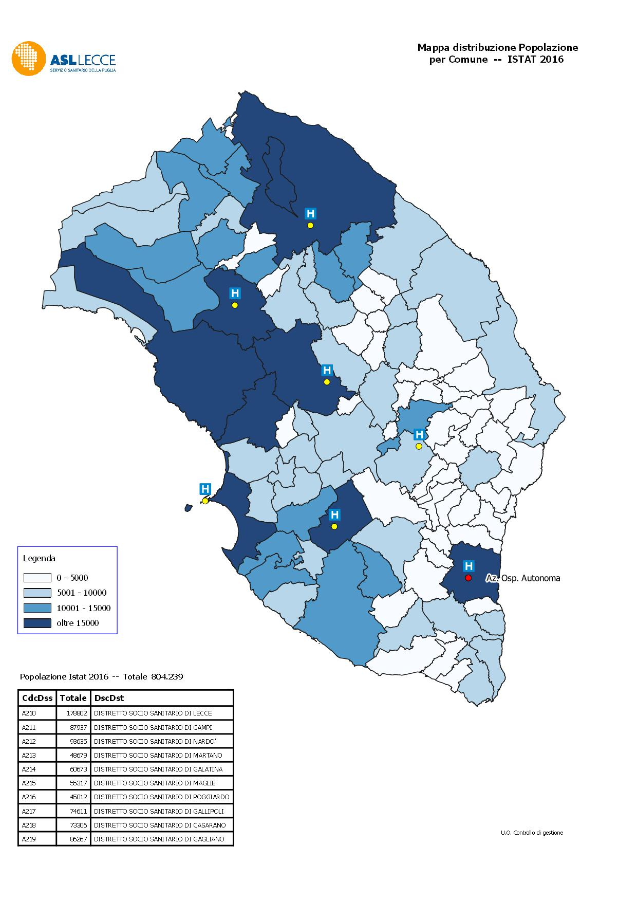 | PUNTI DI FORZA:  - la presenza di reti informali e legami di solidarietà;  - le piccole comunità locali sono facilitate nell’attuare percorsi di inclusione sociale;  - esistono le condizioni per lo sviluppo di percorsi assistenziali integrati ospedale – territorio, valorizzando il ruolo della famiglia e le cure domiciliari.  PUNTI DI DEBOLEZZA:  - eccessivo campanilismo che interferisce con la programmazione dei servizi sanitari per bacini di utenza sovracomunali;  - debolezza degli organismi istituzionali chiamati a programmare e gestire interventi sociali e sociosanitari per Ambiti di zona intercomunali;  - difficoltà per i piccoli comuni di fronteggiare situazioni di particolare disagio e gravità quando le risorse famigliari risultano scarse o inesistenti.

La tabella seguente riporta la distribuzione della popolazione per Distretto Sociosanitario, l’indice di vecchiaia e l’indice di invecchiamento della popolazione al 1° gennaio 2017:

Con riferimento all’anno precedente, la popolazione residente ha registrato nel 2017 un decremento di n. 2.157 unità, l’indice di vecchiaia (incidenza % della popolazione anziana sui giovani) continua a crescere registrando un + 6,57% con un incremento della popolazione anziana (> 64 anni) di n. 3.003 unità a fronte di un decremento della popolazione giovane (<15 anni) di n. 2.092 unità.

 | 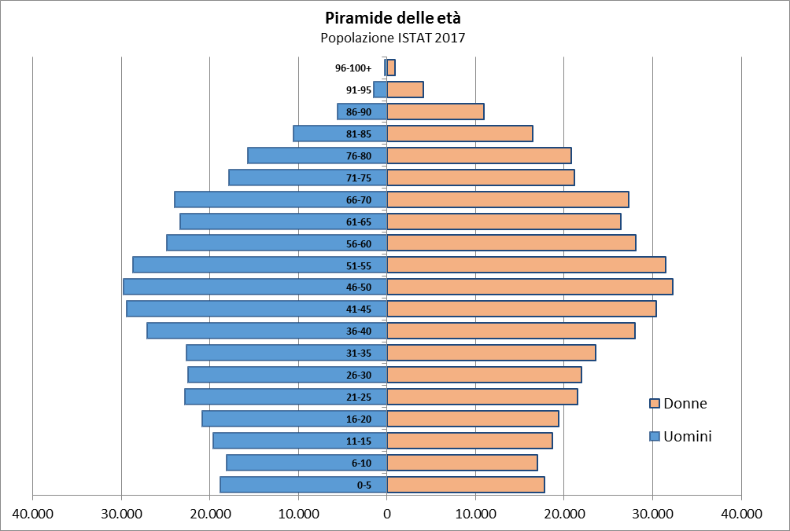
  Fascia | Uomini | Donne
  0-5 | 18.835 | 17.767
  6-10 | 18.125 | 17.021
  11-15 | 19.642 | 18.685
  16-20 | 20.886 | 19.376
  21-25 | 22.799 | 21.542
  26-30 | 22.417 | 21.916
  31-35 | 22.647 | 23.536
  36-40 | 27.092 | 28.037
  41-45 | 29.362 | 30.375
  46-50 | 29.774 | 32.231
  51-55 | 28.708 | 31.504
  56-60 | 24.879 | 28.085
  61-65 | 23.337 | 26.414
  66-70 | 23.970 | 27.319
  71-75 | 17.820 | 21.129
  76-80 | 15.668 | 20.835
  81-85 | 10.555 | 16.477
  86-90 | 5.618 | 10.924
  91-95 | 1.533 | 4.094
  96-100+ | 226 | 922
  Totale | 383.893 | 418.189

Nella tabella che segue sono riportati i dati relativi all’evoluzione demografica della popolazione residente nella provincia di Lecce, nel periodo 1997 – 2017. Un dato rilevante ai fini della programmazione delle attività e dei servizi sanitari e sociosanitari è conseguente all’incremento della popolazione > 65 anni, che nel periodo in esame è aumentata di n. 62.162 ab. a fronte di una diminuzione di n. 32.110 ab. nella fascia di età 0-14.

Il progressivo invecchiamento della popolazione comporta una costante crescita della domanda di prestazioni sanitarie e sociosanitarie legate alla cronicità e alla non – autosufficienza. Uno studio AreSS Puglia del 2015 ha evidenziato, infatti, come a fronte del 40% di incidenza della popolazione cronica corrisponda l’80% del consumo di risorse sanitarie.
Tale andamento sarà ancora più incisivo nel prossimo triennio a seguito delle misure previste per il riordino della rete ospedaliera ed il potenziamento dell’assistenza territoriale con la messa a regime dei Presidi Territoriali di Assistenza e dei percorsi assistenziali finalizzati alla presa in carico della cronicità e della non autosufficienza sia nell’area sanitaria che nell’area sociosanitaria in integrazione con gli Ambiti di Zona.
2.2 L’amministrazione
La ASL LECCE nasce dall’accorpamento delle ex AUSL LE/1 di Lecce e LE/2 di Maglie, avvenuto nel 2007 in attuazione del Regolamento Regionale n. 9 del 30 marzo 2007.

L’Azienda sanitaria Lecce persegue la finalità di proteggere, promuovere e tutelare la salute dei cittadini attraverso l’erogazione di servizi ed attività compresi nei Livelli Essenziali di Assistenza (LEA) definiti con Decreto del Presidente del Consiglio dei Ministri, gratuitamente o mediante compartecipazione (ticket).
I LEA sono ricompresi in tre grandi categorie:
- Prevenzione collettiva e sanità pubblica, cui afferiscono le seguenti attività:
- sorveglianza, prevenzione e controllo delle malattie infettive e parassitarie, inclusi i programmi vaccinali;
- tutela della salute e della sicurezza degli ambienti aperti e conﬁnati;
- sorveglianza, prevenzione e tutela della salute e sicurezza sui luoghi di lavoro;
- salute animale e igiene urbana veterinaria;
- sicurezza alimentare - tutela della salute dei consumatori;
- sorveglianza e prevenzione delle malattie croniche, inclusi la promozione di stili di vita sani ed i programmi organizzati di screening; sorveglianza e prevenzione nutrizionale;
- attività medico legali per ﬁnalità pubbliche.

- Assistenza distrettuale, che si articola nelle seguenti aree di attività:
- assistenza sanitaria di base;
- emergenza sanitaria territoriale;
- assistenza farmaceutica;
- assistenza integrativa;
- assistenza specialistica ambulatoriale;
- assistenza protesica;
- assistenza termale;
- assistenza sociosanitaria domiciliare e territoriale;
- assistenza sociosanitaria residenziale e semiresidenziale.

- Assistenza ospedaliera, che si articola nelle seguenti aree di attività:
- pronto soccorso;
- ricovero ordinario per acuti;
- day surgery;
- day hospital;
- riabilitazione e lungodegenza post acuzie;
- attività trasfusionali;
- attività di trapianto di cellule, organi e tessuti;
- centri antiveleni (CAV).

La struttura organizzativa dell’Azienda, oltre alle aree di gestione e gli uffici di staff della Direzione Generale, si articola nelle seguenti Macrostrutture raggruppate per Livelli Essenziali di Assistenza:
- Prevenzione: Dipartimento di Prevenzione.
- Assistenza Territoriale: n. 10 Distretti sociosanitari, i Dipartimenti territoriali di Salute Mentale, Dipendenze Patologiche, Riabilitazione e il Sistema di Emergenza Urgenza territoriale 118.
- Assistenza Ospedaliera: n. 6 Presidi Ospedalieri a gestione diretta

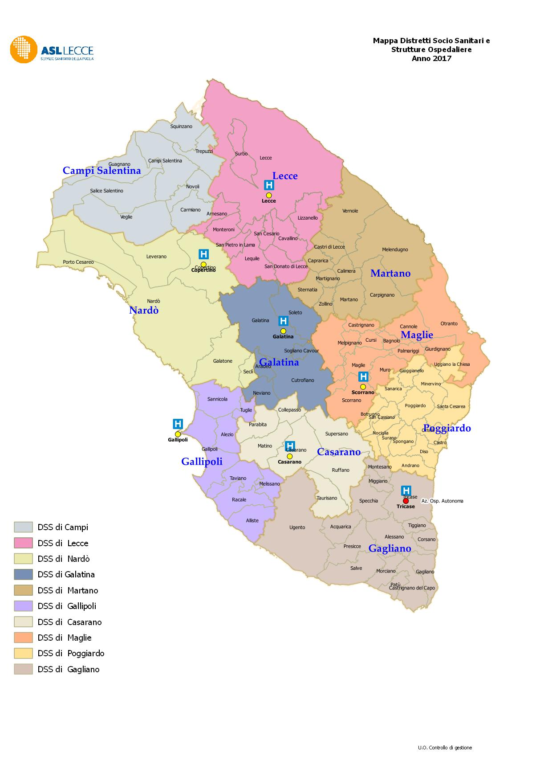

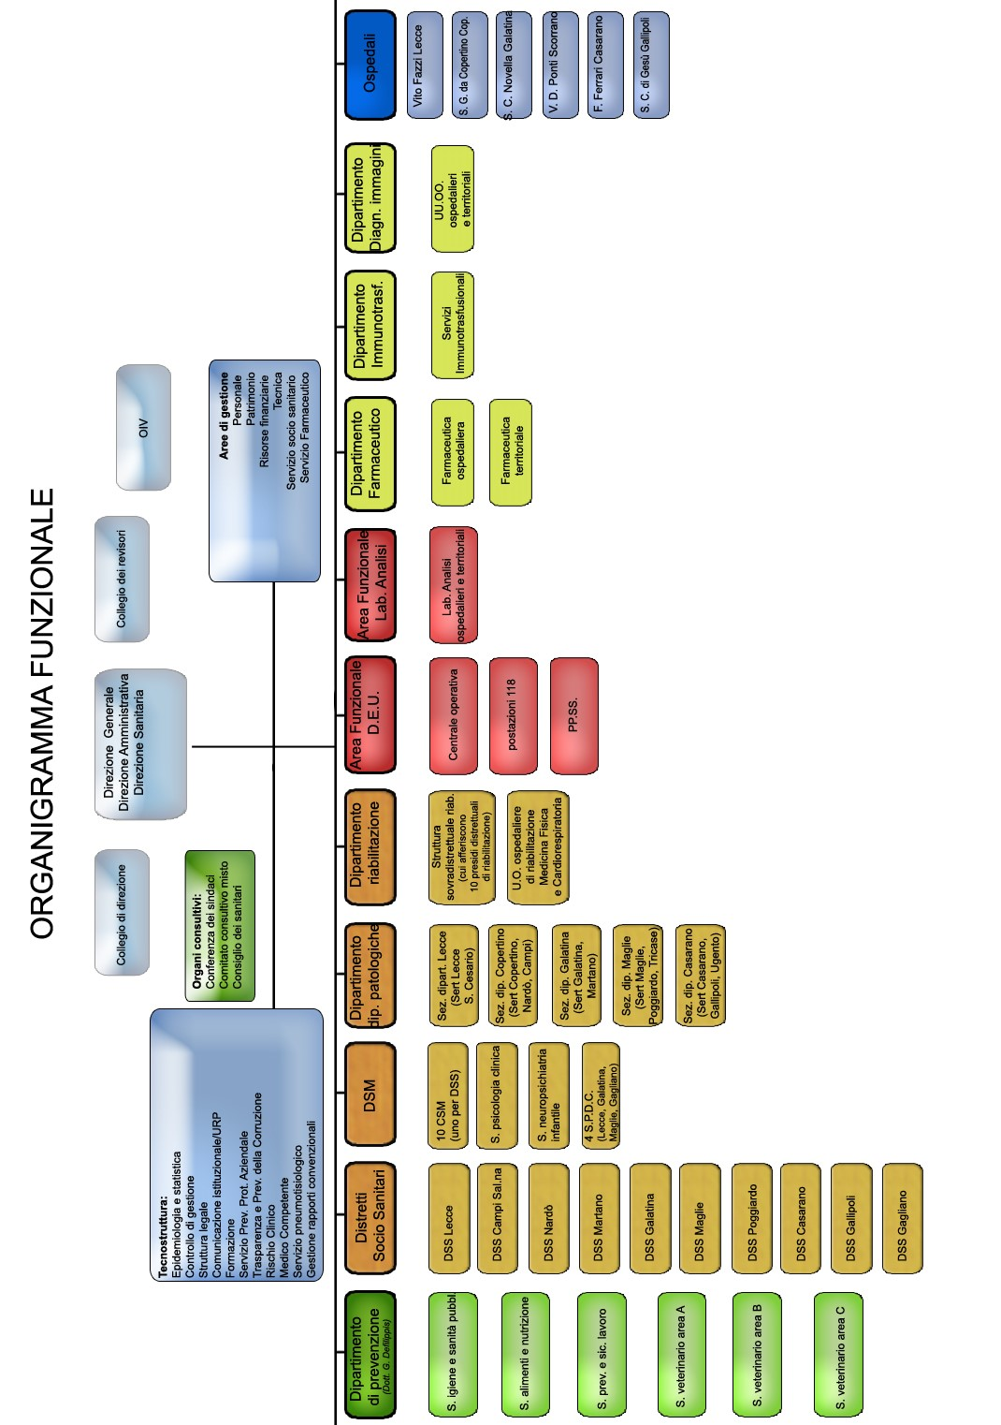
2.3 I risultati raggiunti

- Prevenzione:

Con riferimento agli obiettivi assegnati nel 2017 i Servizi del Dipartimento di Prevenzione hanno assicurato le seguenti attività:
Servizi Igiene e Sanità Pubblica
Le attività connesse al calendario vaccinale hanno raggiunto una copertura complessiva all’interno dei valori fissati nel sistema di valutazione e, per le vaccinazioni dell’età evolutiva ed adolescenziale si è ottenuto un netto incremento rispetto all’anno precedente.
Relativamente al Piano Regionale della Prevenzione 2015 – 2018 i Servizi Igiene e Sanità Pubblica hanno raggiunto, per le attività di competenza, gli obiettivi fissati nel cronoprogramma per le macroaree di intervento.
I risultati relativi al Piano Regionale di controllo della Legionella sono stati raggiunti attraverso puntuale sorveglianza epidemiologica ed effettuazione di indagini ambientali in tutti i casi comunitari, nosocomiali o verificatisi dopo soggiorni in strutture turistico-ricettive.
Servizi Igiene degli Alimenti e della Nutrizione
Con riferimento alle attività di controllo in materia di sicurezza alimentare sono stati effettuati tutti i campioni previsti nel Piano Locale dei Controlli Ufficiali adottato in attuazione del Piano Regionale dei Controlli Ufficiali e del Piano regionale della Prevenzione 2015 – 2018. Sono stati, inoltre, effettuati anche campioni aggiuntivi rispetto ai previsti, a seguito di particolari situazioni che hanno necessitato approfondimenti.
Per quanto concerne gli interventi di prevenzione nutrizionale, i Servizi Igiene degli Alimenti e della Nutrizione hanno assicurato l’attuazione di specifici progetti rivolti agli alunni delle scuole primarie e finalizzati al controllo della prevalenza della obesità in età pediatrica ed in particolare il Programma Nazionale di Sorveglianza nutrizionale “Okkio alla salute” ed il progetto regionale “Cip e Ciop”.
Interventi di prevenzione nutrizionale sono stati effettuati anche nelle scuole secondarie e superiori, mediante la realizzazione di un progetto di sorveglianza “Attivamente sani” e del progetto regionale “Food & Go”, che prevedono attività di formazione / informazione ai Dirigenti scolastici e agli insegnanti referenti, nonché rilevazioni antropometriche agli alunni e la somministrazione di questionari sugli stili di vita.
È stato, inoltre, sviluppato un piano di controllo della sicurezza igienica e della adeguatezza quali-quantitativa delle diete di tutte le mense scolastiche del territorio.
È stata incrementata l’attività di formazione/informazione (n. 8 corsi) rivolta agli albergatori, ristoratori ed OSA in materia di celiachia interessando le scuole alberghiere insistenti sul territorio.

Servizi di Prevenzione e Sicurezza negli Ambienti di Lavoro
L'attività di vigilanza delle attività produttive locali ha interessato circa il 6% di quelle censite. I comparti a cui è stata rivolta maggiore attenzione sono l'edilizia e l'agricoltura dove è stato attuato un progetto obiettivo mirato al controllo della salute dei lavoratori migranti.
Sono state inoltre condotte attività di controllo prolungato presso 11 aziende i cui lavoratori sono particolarmente esposti al rischio stress lavoro - correlato, tra cui le aziende di vigilanza, oggetto di uno specifico piano di controllo stabilito dall'Organismo Provinciale di Coordinamento.
Per il rischio chimico, inquadrato nelle complesse procedure per il rispetto del regolamento REACH - CLP, sono state controllate tre aziende, mentre per il settore amianto i controlli hanno riguardato il 10,3% delle notifiche e, per quanto concerne gli interventi previsti dal Piano Regionale Amianto, si è ritenuto utile, prima di passare alla fase sanzionatoria, attivare il numero verde "SOS Amianto" per la cittadinanza e uno sportello per gli ex esposti.
Con riferimento agli obiettivi di riduzione dell'incidenza di infortuni e malattie professionali i Servizi di Prevenzione e Sicurezza negli Ambienti di Lavoro hanno provveduto al rilascio dei pareri preventivi di loro competenza sui progetti presentati per i nuovi insediamenti produttivi e per la loro agibilità. Sono state, inoltre, effettuate tutte le inchieste per infortuni sul lavoro e malattie professionali, notificate con le modalità e procedure previste dal protocollo d'intesa Procura/INAIL/ASL/DTL del 2013.
Servizi Veterinari Area Sanità Animale
Le attività e i controlli posti in essere dai Servizi Veterinari Area Sanità Animale hanno consentito di eradicare le malattie infettive contagiose, sull'intero territorio della provincia di Lecce, tra cui: la Brucellosi bovina e ovi-caprina, la Tubercolosi bovina, la Leucosi bovina.
I controlli hanno interessato il 100% degli allevamenti e degli animali soggetti a controllo.
Servizi Veterinari Area Igiene degli Alimenti di Origine Animale
I Servizi Veterinari hanno assicurato l'attuazione del piano locale dei controlli sugli alimenti di origine animale e loro derivati, elaborato in attuazione delle direttive nazionali e regionali.
Il sistema dei controlli ha interessato principalmente i settori produttivi connessi alla produzione e commercializzazione di carne, di prodotti della pesca e molluschi eduli lamellibranchi, di prodotti del latte e loro derivati.
Servizio Veterinario Area Igiene degli Allevamenti e delle Produzioni Zootecniche:
I servizi Veterinari hanno assicurato i controlli e i campionamenti previsti dal Piano Regionale dei Controlli Ufficiali.
Le attività di controllo hanno riguardato in modo particolare:
- gli alimenti destinati agli animali e gli stabilimenti produttori di mangimi;
- vigilanza sui farmaci veterinari in sede di commercio e deposito, nonché controllo sul corretto uso del farmaco negli allevamenti e sul rispetto dei tempi di sospensione;
- vigilanza in materia di produzione primaria di alimenti di origine animale (latte, carne, uova e loro derivati) per la ricerca di sostanze inquinanti (es. diossina);
- vigilanza e controllo su parchi e aree di interesse naturalistico.

- Assistenza Territoriale

Assistenza specialistica ambulatoriale
Nel corso del 2017 sono state erogate complessivamente (tra strutture a gestione diretta e strutture convenzionate) oltre undici milioni di prestazioni specialistiche, al netto di quelle per accesso diretto: dialisi, pronto soccorso, etc.
Con riferimento alle specialità sono state eseguite n. 413.044 prestazioni per attività di radiodiagnostica, n. 8.400.711 esami di patologia clinica e n. 2.339.124 prestazioni per le altre specialità. Nel confronto con l’anno precedente si registra un incremento complessivo del 4,15% di cui il 4,66% per le strutture a gestione diretta e il 3.62% delle strutture convenzionate.
Particolarmente significativo risulta l’incremento delle prestazioni in Day Service. Nel corso dell’anno 2017 sono stati erogati presso le strutture a gestione diretta n. 18.093 Day Service per n. 53.137 accessi, con un incremento rispetto al 2016 di n. 1.512 schede (+ 9.12%) e di n. 1.979 accessi (+ 3.87%). Il percorso assistenziale in day service, oltre a costituire una efficiente alternativa alla inappropriatezza dei ricoveri ospedalieri, rappresenta la risposta assistenziale più efficace alla presa in carico dei pazienti con bisogni legati alla cronicità.
Un intervento costante è stato rivolto alle modalità e procedure di accesso ai servizi specialistici ambulatoriali. La riorganizzazione delle agende di prenotazione secondo criteri di accesso per priorità clinica (DGR 18/03/2014, n. 479) ha consentito un accesso agevole e appropriato agli ambulatori specialistici basato sul soddisfacimento della domanda in funzione del bisogno clinico del paziente secondo quanto previsto da Piano Nazionale e Regionale per il governo delle liste di attesa. Attualmente vengono gestite tramite il CUP Aziendale n. 247 agende con priorità U.B.D., nell’anno 2017 sono state erogate n. 70.077 prestazioni con accesso prioritario.
Assistenza sociosanitaria
Un altro settore di rilevanza strategica per la riqualificazione dell’assistenza territoriale è costituito dall’assistenza sociosanitaria attuata in integrazione con gli Ambiti territoriali di zona per l’erogazione di prestazioni in regime domiciliare, semiresidenziale e residenziale.
Nel corso del 2017 sono stati trattati in assistenza domiciliare integrata n. 11.335 casi, (Fonte modello FLS 21, di cui n. 9.236 anziani e n. 908 malati terminali) con un incremento rispetto all’anno precedente di 2.190 pari al 23,95%. Nello stesso periodo sono stati effettuati n. 80.802 accessi di personale medico e n. 266.318 accessi di altro personale. L’indice percentuale di anziani ultra sessantacinquenni trattati in ADI nel corso dell’anno 2017 è pari a 4,9% con un incremento di 1 punto percentuale rispetto all’anno precedente e il superamento dello 0.9% dello standard fissato dalla regione.
Un costante potenziamento viene rilevato anche per l’assistenza sociosanitaria in linea con gli indirizzi regionali che, a partire dalla L.R. n.2/2011 (Piano di rientro) hanno ipotizzato il progressivo il trasferimento di circa 150.000 ricoveri ospedalieri in setting assistenziali più appropriati e a minore consumo di risorse, tra cui l’assistenza residenziale in strutture sociosanitarie. Tale previsione in incremento viene confermata nel Programma Operativo 2016 – 2018 approvato con DGR 129 del 6 febbraio 2018. Nel corso del 2017 sono stati assistiti n. 1.543 utenti non autosufficienti in regime residenziale e n. 561 utenti in regime semiresidenziale, con un incremento rispettivamente del 2,3% e dell’8,5% sul 2016.
Il maggiore utilizzo della rete di servizi sociosanitari ha consentito di migliorare i livelli di appropriatezza delle prestazioni oggetto di una verifica costante e capillare da parte dei servizi e dipartimenti interessati (DSM, Dipendenze Patologiche e Riabilitazione) e nel contempo di contenere il ricorso all’assistenza riabilitativa in regime residenziale erogata in strutture sanitarie con oneri a totale carico del SSR, ovvero il ricorso all’assistenza ospedaliera.
Assistenza farmaceutica
La qualificazione e il contenimento della spesa farmaceutica costituiscono obiettivi strategici per le Aziende Sanitarie della Regione Puglia al fine di garantire la sostenibilità dell’intero sistema sanitario regionale a fronte di bisogni crescenti ed emergenti connessi a:
- l’immissione in commercio di farmaci innovativi ad alto costo quali, ad esempio, gli anticoagulanti orali, le terapie per HCV, le terapie oncologiche, i nuovi antidiabetici, etc.
- l’incremento dell’assistenza farmaceutica territoriale sia in forma diretta sia conseguente alla riqualificazione dell’assistenza sanitaria alternativa al ricovero ospedaliero.
La Regione Puglia con D.G.R. n. 2198 del 28.12.2016, pubblicata sul BURP n. 10 del 20.01.2017, ha individuato ed assegnato alle Aziende Sanitarie Locali gli obiettivi di performance per il triennio 2016-2018, per le diverse macro-aree, tra cui l’Assistenza Farmaceutica.
Ad ogni specifico obiettivo sono connessi i relativi indicatori ed un peso percentuale, che per la macro area Assistenza Farmaceutica è pari al 20%.
Per la valutazione del raggiungimento del target per ogni anno degli obiettivi specifici la Regione Puglia ha predisposto i Cruscotti informativi all’interno del Sistema Informativo Direzionale Edotto.
Attraverso la consultazione del Sistema Monitoraggio Appropriatezza Prescrittiva (MAP) si osserva che l’indicatore per misurare l’andamento della spesa farmaceutica convenzionata, la Spesa Lorda pro-capite, per l’anno 2017 a livello aziendale è pari a € 196,3 con uno scostamento rispetto all’obiettivo nazionale del 12,00%. Il dato Asl Le è comunque inferiore rispetto al valore della performance regionale (€ 203,32) con uno scostamento rispetto all’obiettivo nazionale del 16,04%.

Anche per quanto attiene i consumi, espressi in termini di n. DDD x 1000 ab. pes. die, il dato Asl Lecce pari a 1.246,65 risulta superiore al dato nazionale, con uno scostamento del 11,82%, ma inferiore rispetto alla performance regionale (1.275,11) che registra uno scostamento del 14,37% sul valore nazionale.
La Asl Lecce, per l’anno 2017, presenta un dato di Spesa Lorda pro-capite pari a € 196,30, con una differenza negativa rispetto al valore di riferimento nazionale (€ 175,22) e una differenza positiva rispetto a quello regionale (€ 203,32). Occorre, inoltre, evidenziare che l’andamento della spesa è in netta diminuzione (-3,86%), considerando il dato consolidato anno 2016 pari a € 204,18.

Il dato Asl Lecce, nel confronto con le AA.SS.LL. pugliesi, assume un valore positivo, in quanto, risulta essere il più basso dopo quello della Asl Foggia.

Il dato di spesa, inoltre, se analizzato in relazione ai consumi, che risultano piuttosto alti (n. DDD x 1000 ab. pes. die pari a 1.246,65), definisce una attitudine prescrittiva che privilegia farmaci a più basso costo, con profilo costo-efficacia favorevole.
Il risultato conseguito nella ASL Lecce in merito al contenimento della spesa farmaceutica è l’effetto di una articolata attività di monitoraggio della spesa farmaceutica che vede l’impegno costante dell’Area Farmaceutica per la promozione e la verifica dell’appropriatezza prescrittiva, frutto della pianificazione strategica che si basa sulla definizione delle priorità e la rilevazione delle aree più critiche.
Le Commissioni Appropriatezza Prescrittiva Distrettuali, di cui alla D.D.G. n. 51/2016, coordinate dal lavoro della Commissione Appropriatezza Prescrittiva Aziendale, di cui alla D.C.S. n. 353/2015, attraverso incontri periodici, con frequenza sempre più regolare, rappresentano ad oggi una espressione tangibile di audit, in tutti i Distretti della Asl Le. In particolare le Commissioni distrettuali hanno esaminato i monitoraggi trasmessi dall’Area Farmaceutica, in parte riferiti ai recenti provvedimenti regionali in materia di appropriatezza prescrittiva, in parte derivanti dall’osservazione di elevati valori di spesa a livello locale, già avviati negli anni precedenti. Le iniziative hanno riguardato:
- Ossigeno terapeutico a breve termine (gassoso)
- Albumina
- Eritropoietine
- Inibitori della pompa protonica
- Farmaci afferenti alla nota Aifa 51 (Ulipristal e Leuprorelina),
- Farmaci per l’Ipertrofia prostatica benigna
- Antibiotici in età pediatrica (Chinolonici e Fosfomicina) Antinfiammatori non steroidei (Nimesulide)
- Antibiotici in età pediatrica (Macrolidi, Amino penicilline protette e Cefalosporine di II e III generazione)
- Fattori di Stimolazione le colonie
- NAO.
Il costante monitoraggio dell’appropriatezza prescrittiva ha determinato una diminuzione, rispetto all’anno precedente, sia in termini di spesa che di consumi, per i farmaci dell’ATC C, R, M, J e V, per l’ATC B si registra un decremento della spesa pur con consumi in aumento.
Le attività delle Commissioni permettono, inoltre, un costante confronto con la medicina generale, attraverso incontri monotematici per la discussione di argomenti relativi ad aree terapeutiche differenti in ogni territorio, a seconda delle criticità segnalate.

- Assistenza Ospedaliera

Nel corso dell’anno 2017 presso gli ospedali a gestione diretta sono stati effettuati n. 61.691 ricoveri ordinari e n. 7.893 ricoveri in day hospital con una riduzione sull’anno 2016 rispettivamente di n. 2.448 ricoveri ordinari e n. 2.719 ricoveri in day hospital.
In riduzione anche l’attività ospedaliera effettuata presso le case di cura private convenzionate che, nel corso dell’anno 2017, hanno effettuati n. 23.026 ricoveri ordinari e n. 728 ricoveri in day hospital con un decremento sul 2016 rispettivamente di n. 6.310 ordinari e n. 2.114 D.H.
Il contenimento delle attività di ricovero, obiettivo strategico definito negli accordi Stato – Regioni, è correlata al miglioramento dell’appropriatezza organizzativa che può essere raggiunta mediante l’attivazione/potenziamento di setting assistenziali alternativi al ricovero ospedaliero tra cui il day service.
Il tasso di ospedalizzazione complessivo della popolazione residente nella provincia di Lecce nel 2017 (dati mobilità passiva 2016) si attesta a n. 127,81 ricoveri x 1000 ab. (di cui 113,05 ordinari e 14,75 D.H.), un valore in linea con le regioni italiane più virtuose. Con riferimento all’anno precedente si registra una riduzione di 8,87 punti (di cui 3,42 sui ricoveri ordinari e 5,45 su day hospital).
Un ulteriore miglioramento sul versante dell’appropriatezza organizzativa si rileva dalla riduzione dell’indice di inappropriatezza (rapporto tra ricoveri ordinari ≥ 2 gg attribuiti a DRG “ad alto rischio di inappropriatezza” e ricoveri ordinari attribuiti a DRG non a rischio di inappropriatezza) che, negli ospedali a gestione diretta si attesta a 0,23, in diminuzione rispetto all’anno precedente con una riduzione di n. 615 ricoveri ad alto rischio di inappropriatezza pari a – 5,90%.
Sempre con riferimento all’appropriatezza organizzativa si rileva la riduzione dei ricoveri ordinari medici brevi (717 ricoveri ordinari in meno corrispondenti a - 8% su 2016) e la riduzione dei ricoveri in day hospital con finalità diagnostiche (1861 ricoveri in meno corrispondenti ad una riduzione del 35,9% rispetto all’anno precedente).
Con riferimento alla qualità clinica dell’assistenza si rileva un miglioramento, rispetto all’anno precedente, con una riduzione di n. 377 ricoveri ripetuti con stessa MDC entro 30 gg dalla dimissione e un incremento della complessità dei casi trattati rilevabile dal peso medio dei ricoveri ordinari che si attesta a 1,01 per le strutture a gestione diretta e a 1,30 per le strutture convenzionate.
Relativamente alle branche chirurgiche rimangono sostanzialmente stabili gli indici di performance relativi alle fratture di femore negli anziani operati entro 2 giorni (52% del totale) e l’incidenza dei cesarei sul totale dei parti (45%) ancora troppo elevata nonostante una riduzione in valore assoluto n. 114 cesarei rispetto all’anno precedente. Il peso medio dei ricoveri ordinari delle unità operative chirurgiche si attesta a 1,26.
Sul versante dell’efficienza organizzativa si registra una sostanziale sovrapposizione ai valori del 2016 relativamente alla degenza preoperatoria che si attesta a 2,18 giorni e alla degenza media dei ricoveri ordinari pari a 7,38.

Nelle pagine che seguono sono riportate le mappe con i dati relativi all'andamento della domanda sanitaria della popolazione residente nella provincia di Lecce per assistenza in regime di ricovero (Fig. 1 e 1.1), specialistica ambulatoriale (Fig. 2), specialistica di laboratorio (Fig. 3), radiodiagnostica (Fig. 4), farmaceutica (Fig.5).

Fig. 1) Distribuzione domanda ricoveri per MDC ed erogatore - Anno 2016
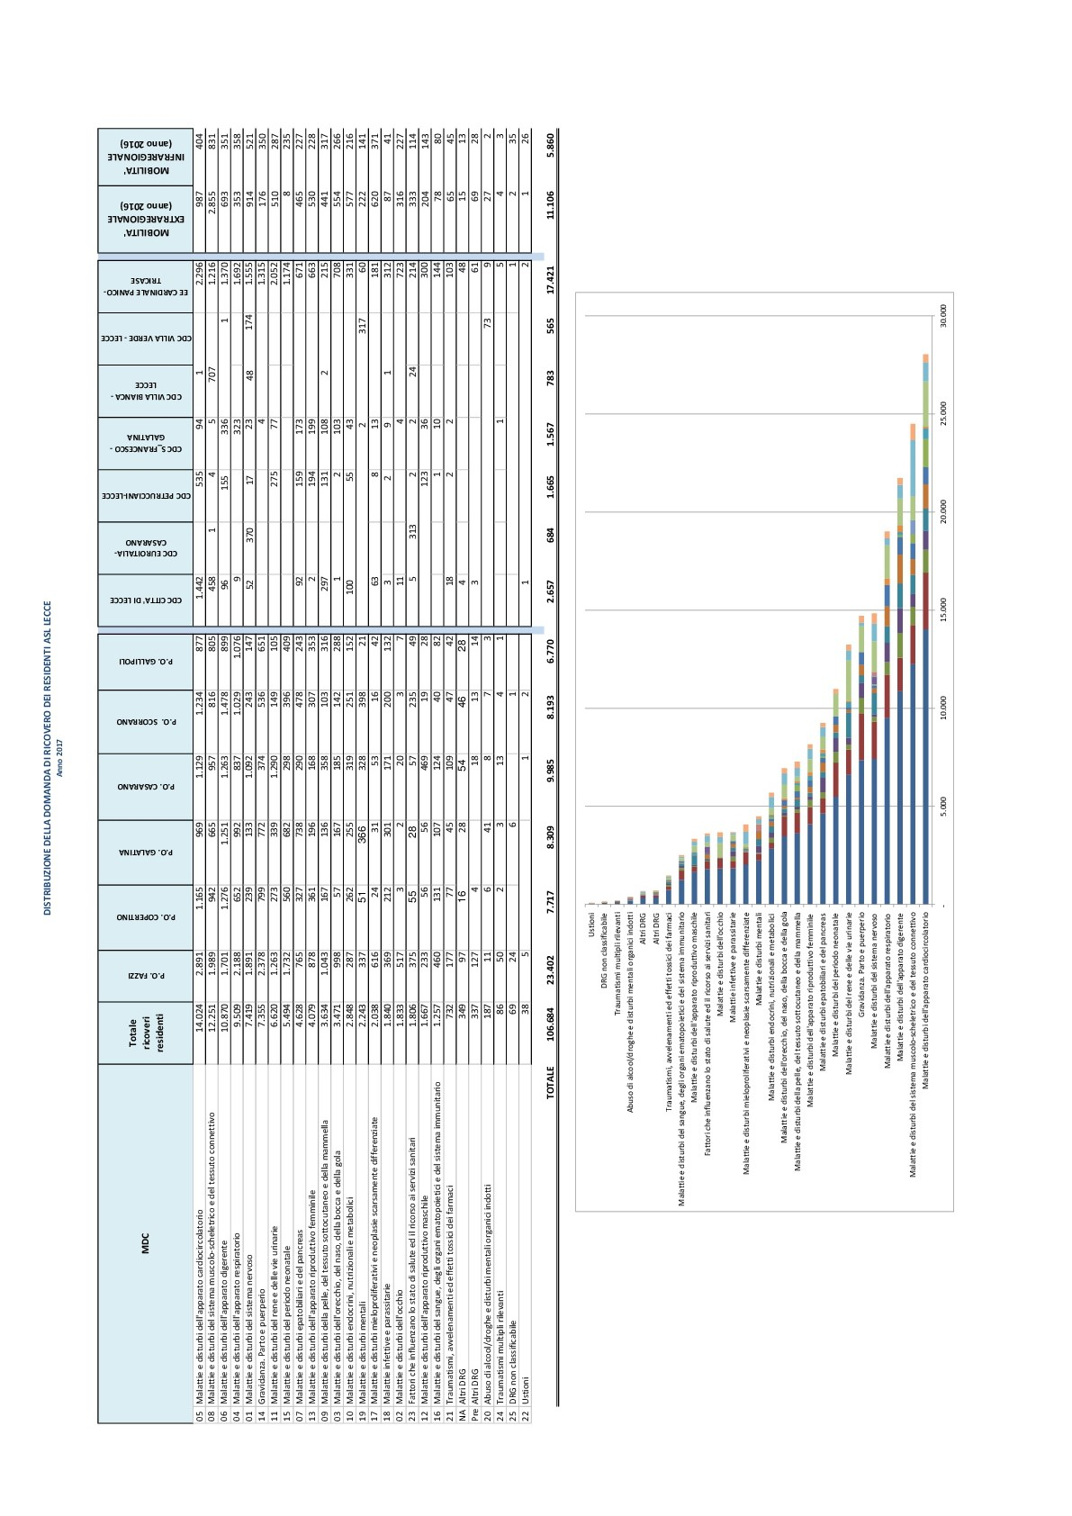
Fig. 1.1) Tasso di ospedalizzazione per comune di residenza * 1000 ab. - Anno 2017
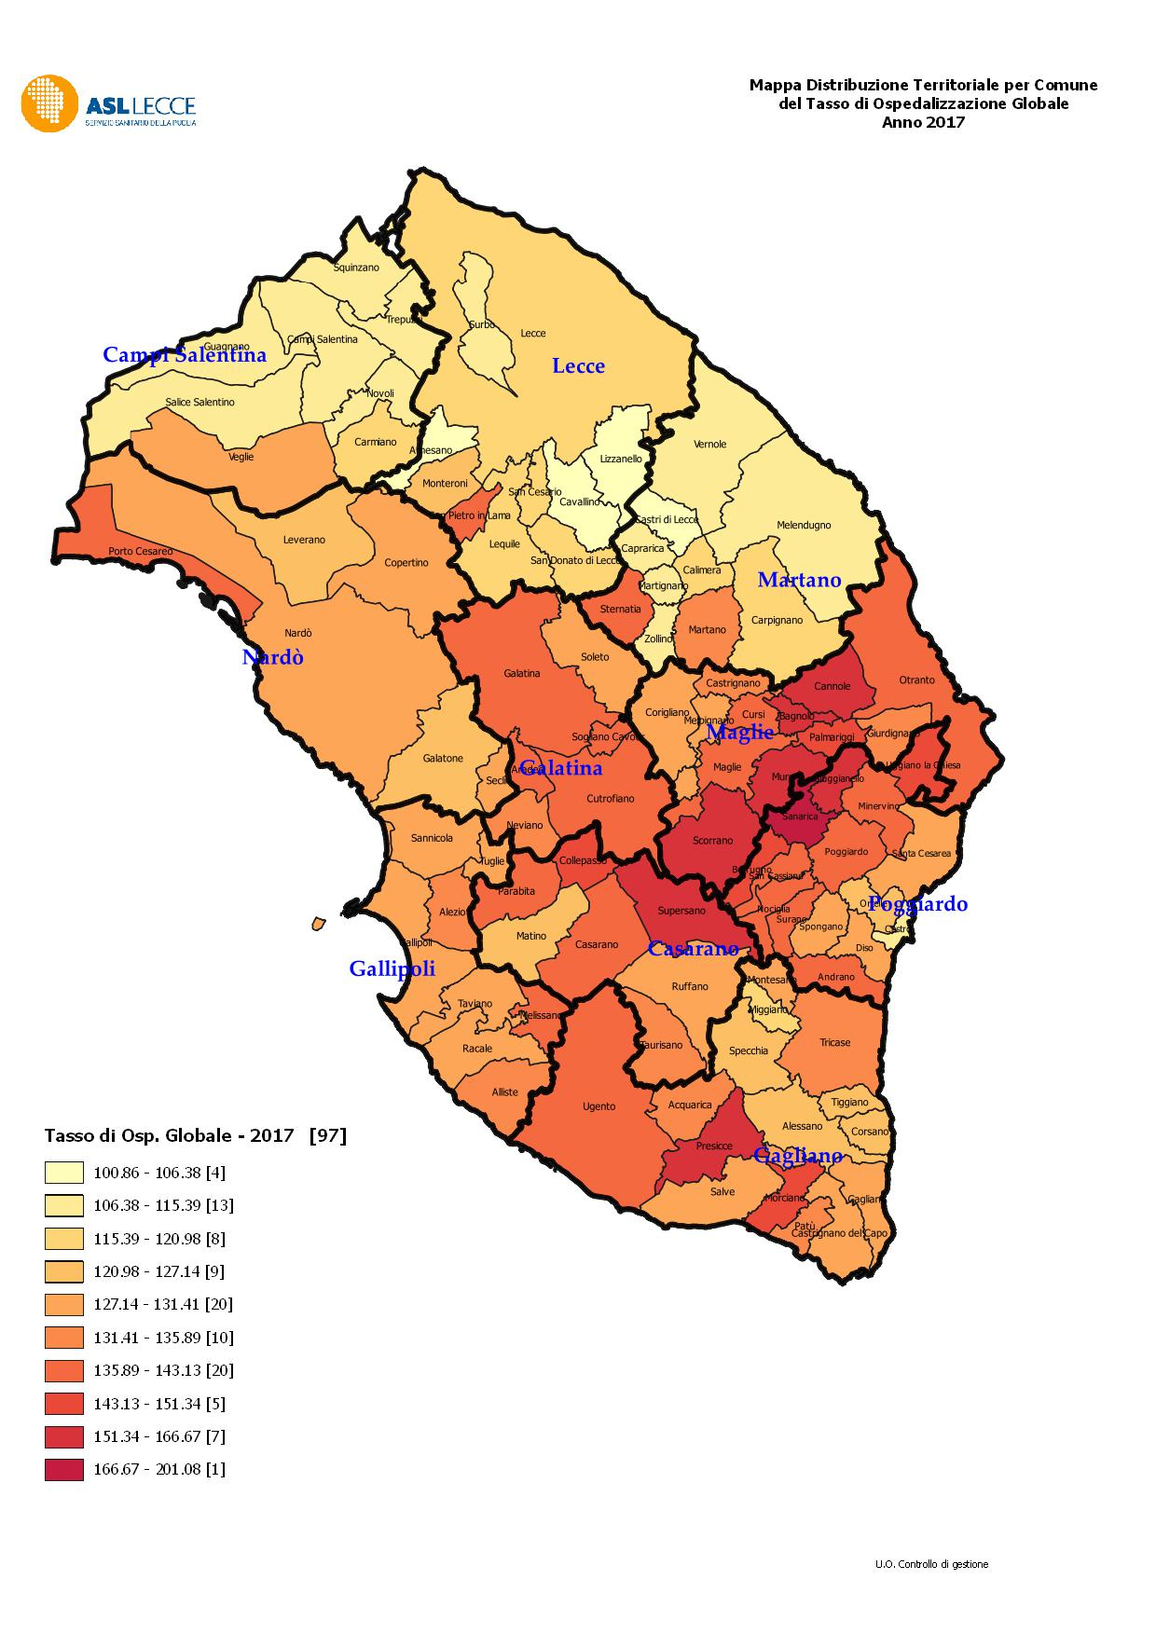 | 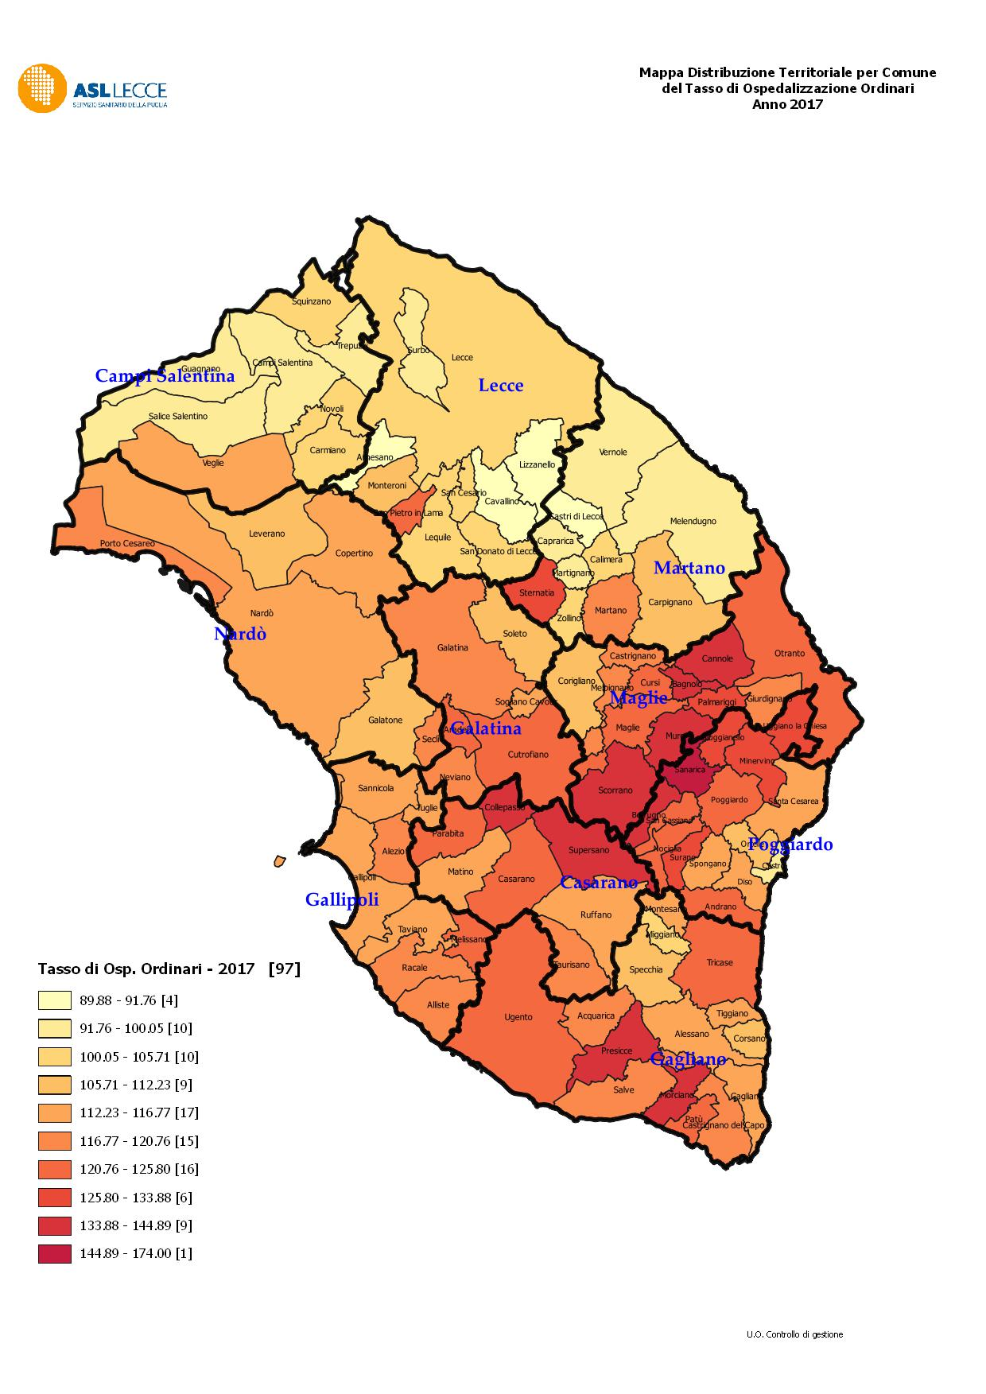
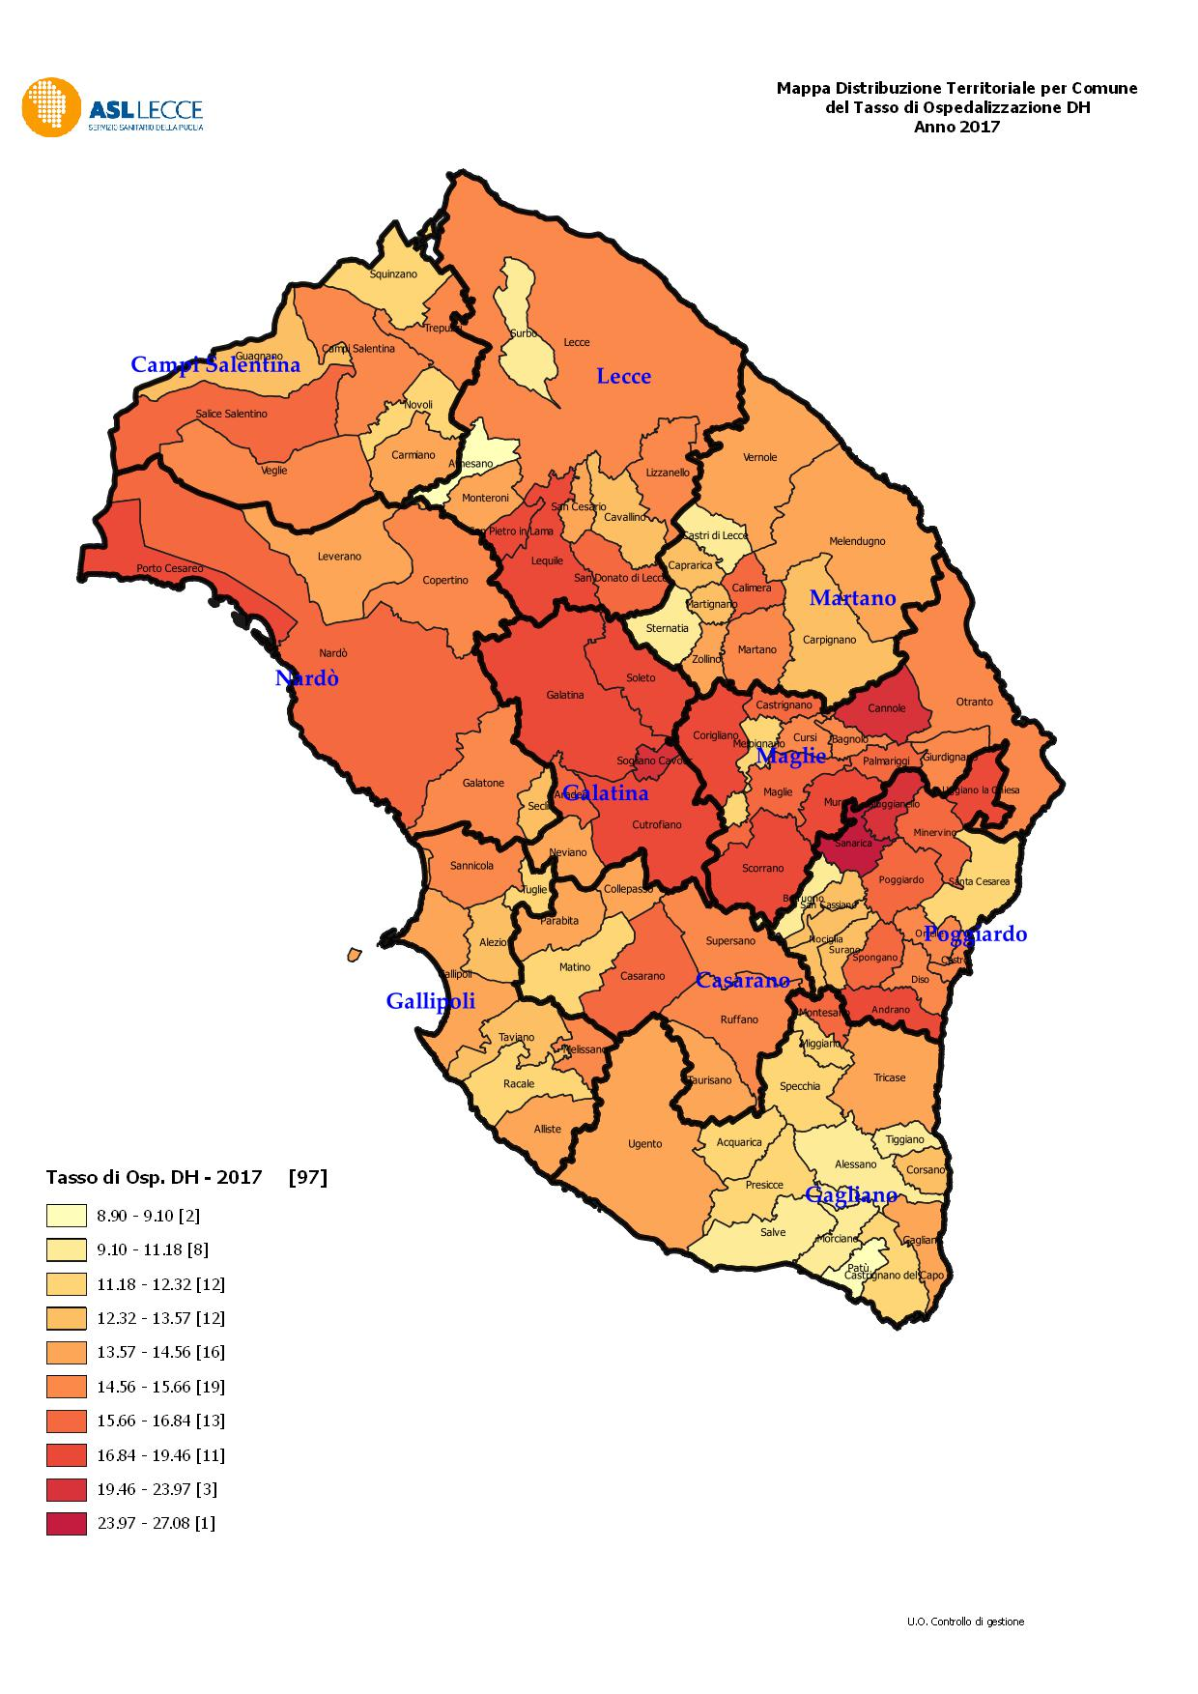 | Riquadro 1) Tasso ospedalizzazione globale  - Valore Medio 127,81  - Valore Min 100,86  - Valore Max 201,08  Riquadro 2) Tasso ospedalizzazione ordinari  - Valore Medio 113,05  - Valore Min 89,88  - Valore Max 174,00  Riquadro 3) Tasso ospedalizzazione DH  - Valore Medio 14,75  - Valore Min 8,90  - Valore Max 27,08
Fig. 2) Prestazioni di specialistica ambulatoriale * 1000 ab. e spesa media per ab. – Anno 2017
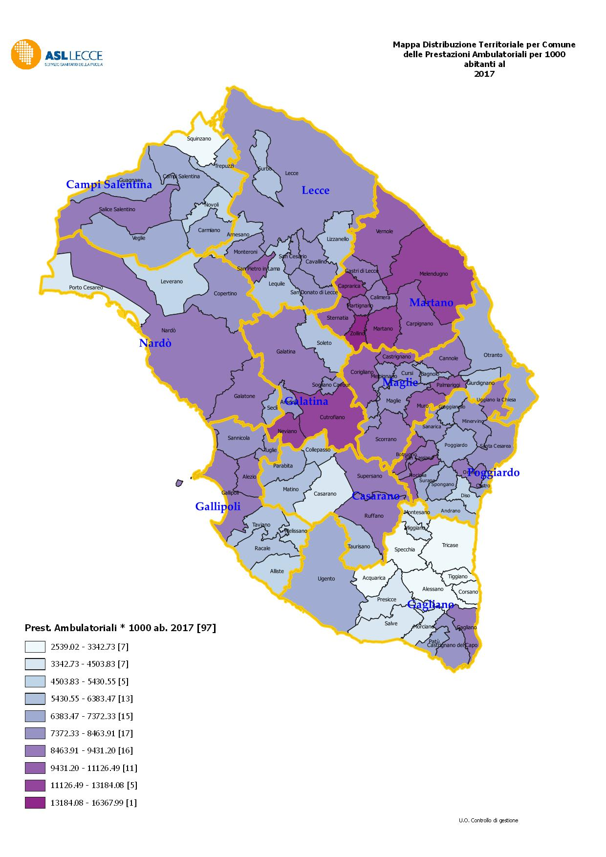 | Prestazioni ambulatoriali per comune * 1.000 ab.  Valore Medio 7.396  Valore Min. 2.539  Valore Max 16.368
Costo medio prestazioni ambulatoriali per abitante  Valore Medio € 66,01  Valore Min. € 38,98  Valore Max € 125,09 | 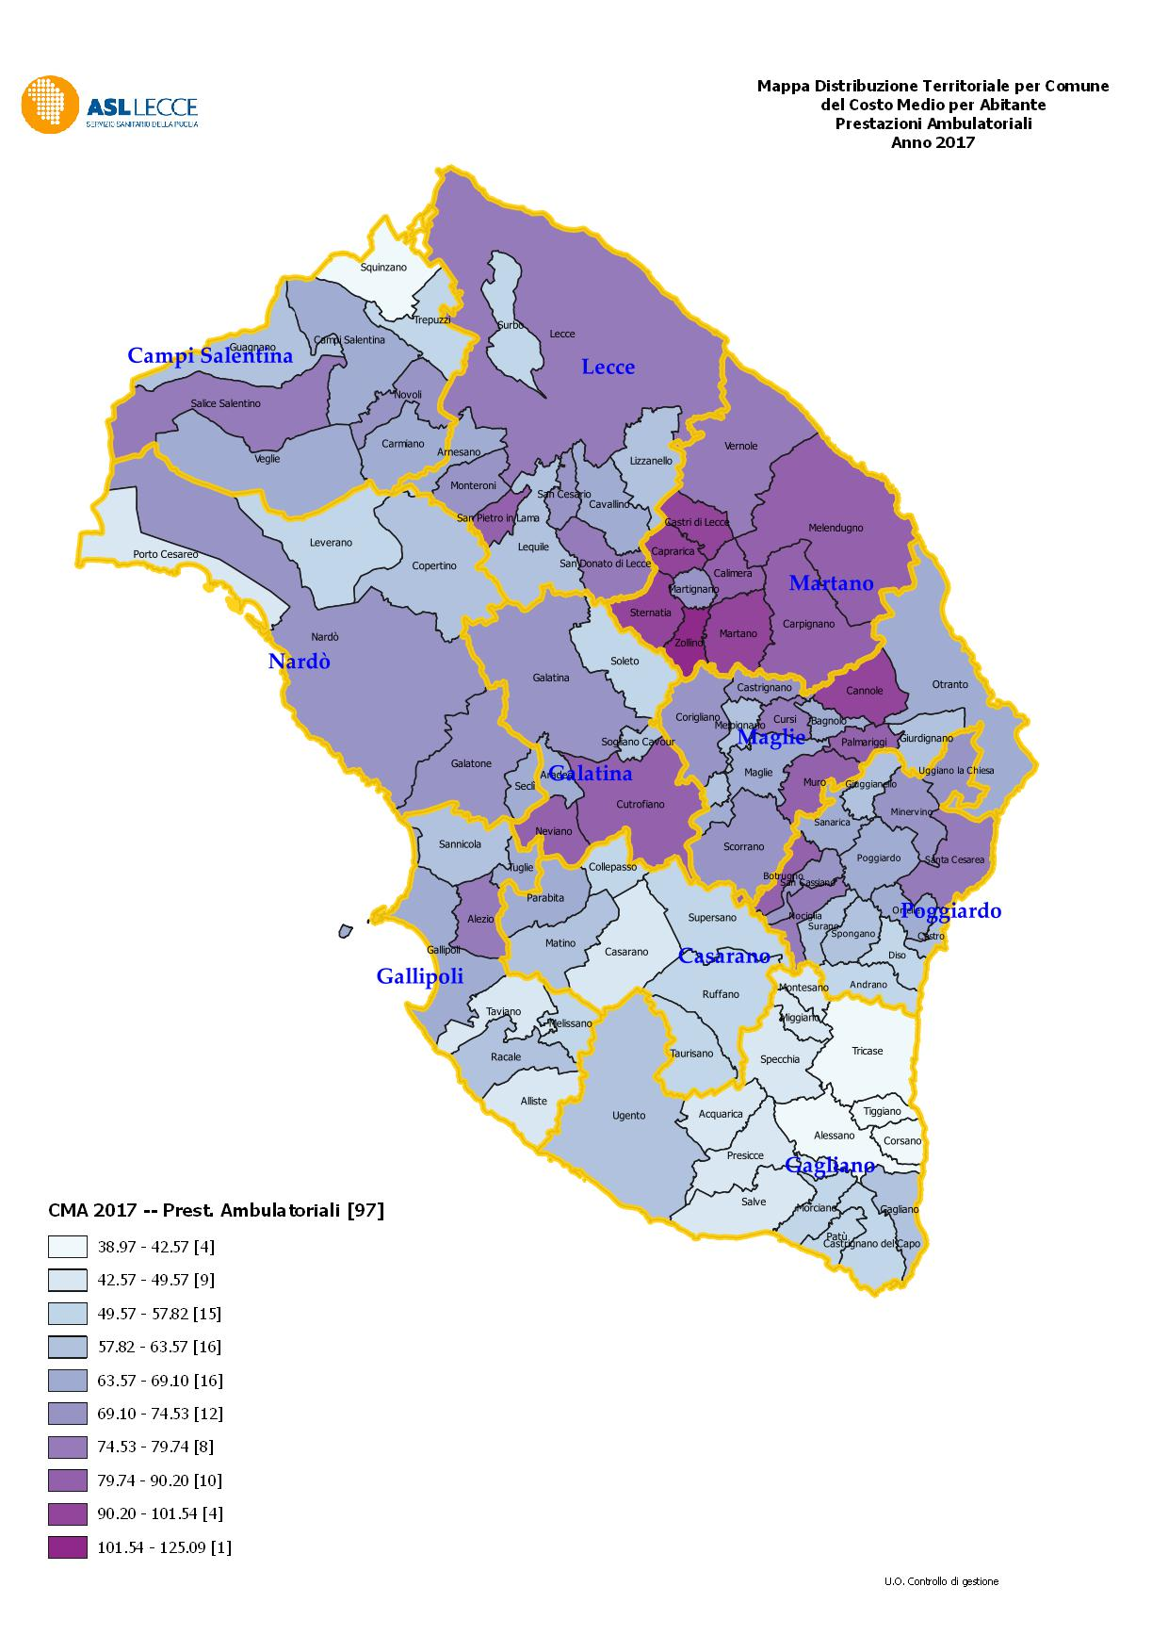

Fig. 3) Prestazioni di Laboratorio * 1000 ab. e spesa media per abitante – Anno 2017
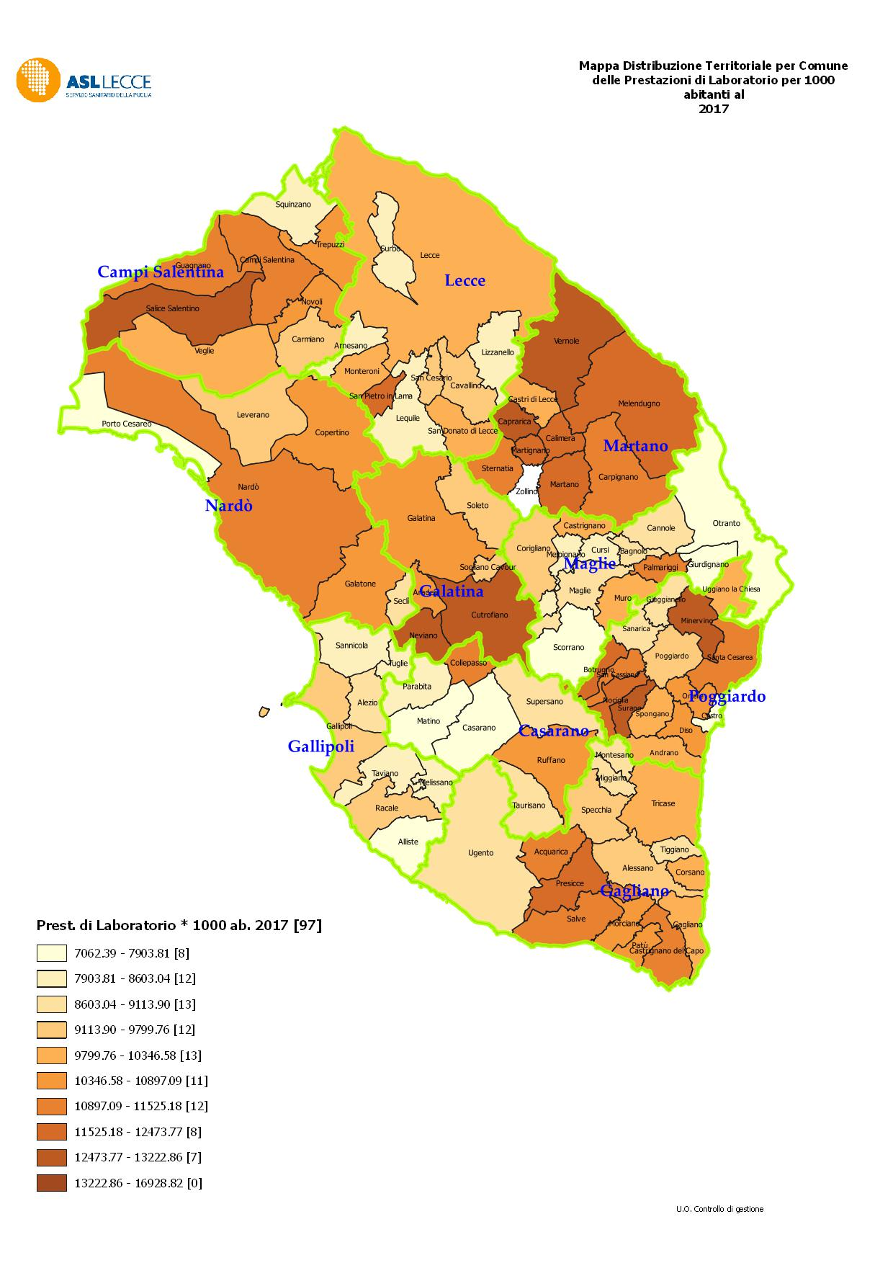 | Prestazioni di laboratorio per comune * 1.000 ab.  Valore Medio 9.990  Valore Min. 7.062  Valore Max 16.929
Costo medio prestazioni di laboratorio per abitante  Valore Medio € 40,54  Valore Min. € 28,75  Valore Max € 65,31 | 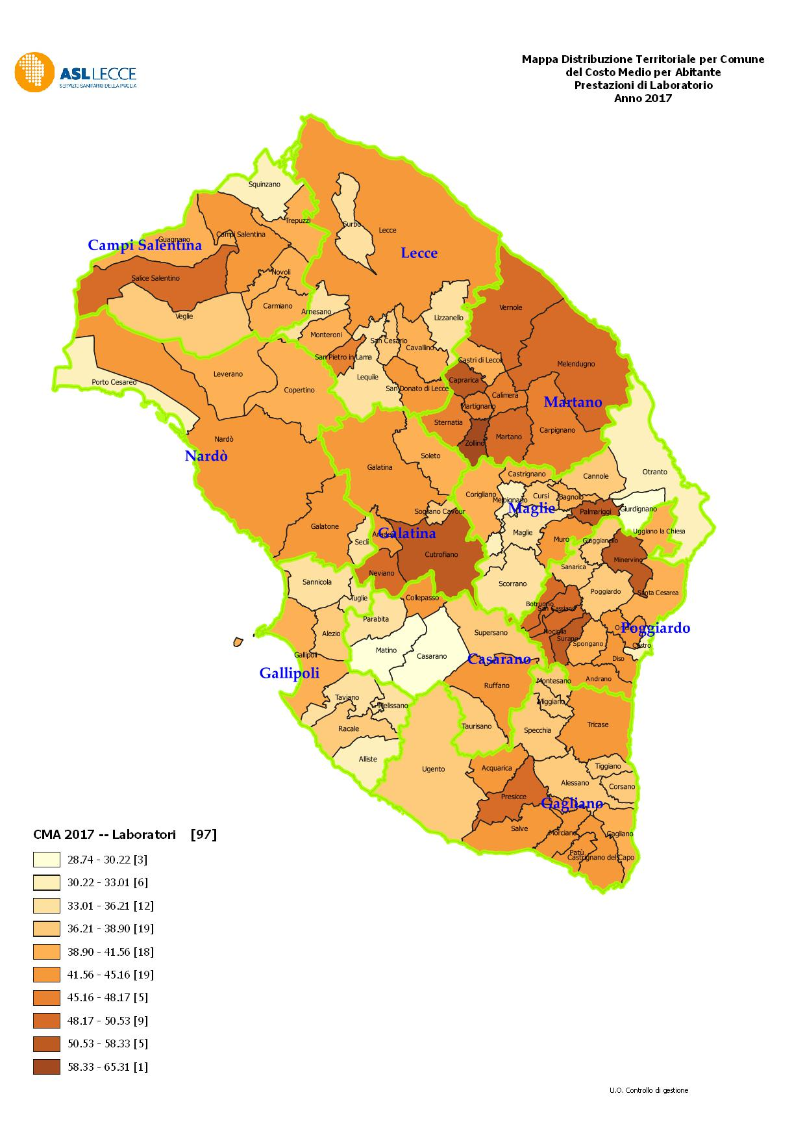

Fig. 4) Prestazioni di radiodiagnostica * 1000 ab. e spesa media per abitante – Anno 2017
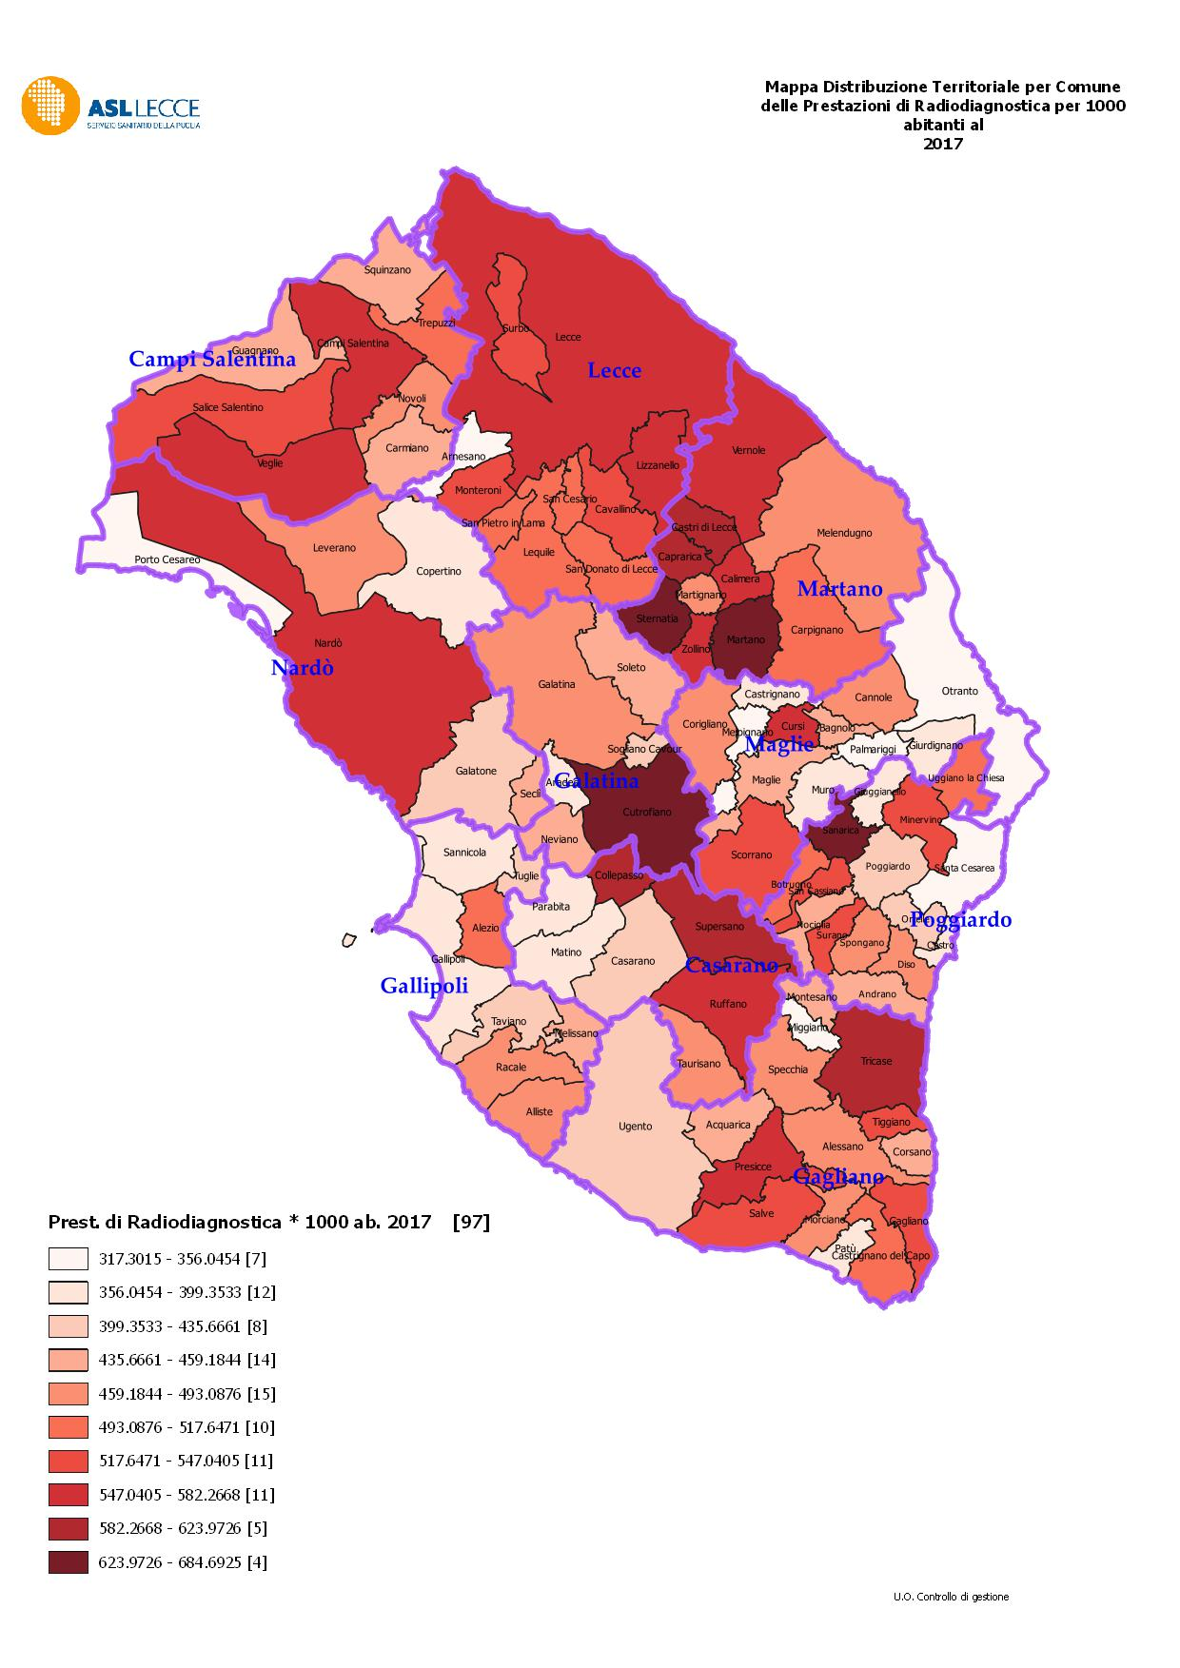 | Prestazioni di radiodiagnostica per comune * 1.000 ab.  Valore Medio 495  Valore Min. 317  Valore Max 685
Costo medio prestazioni radiodiagnostica per abitante  Valore Medio € 29,08  Valore Min. € 17,04  Valore Max € 41,59 | 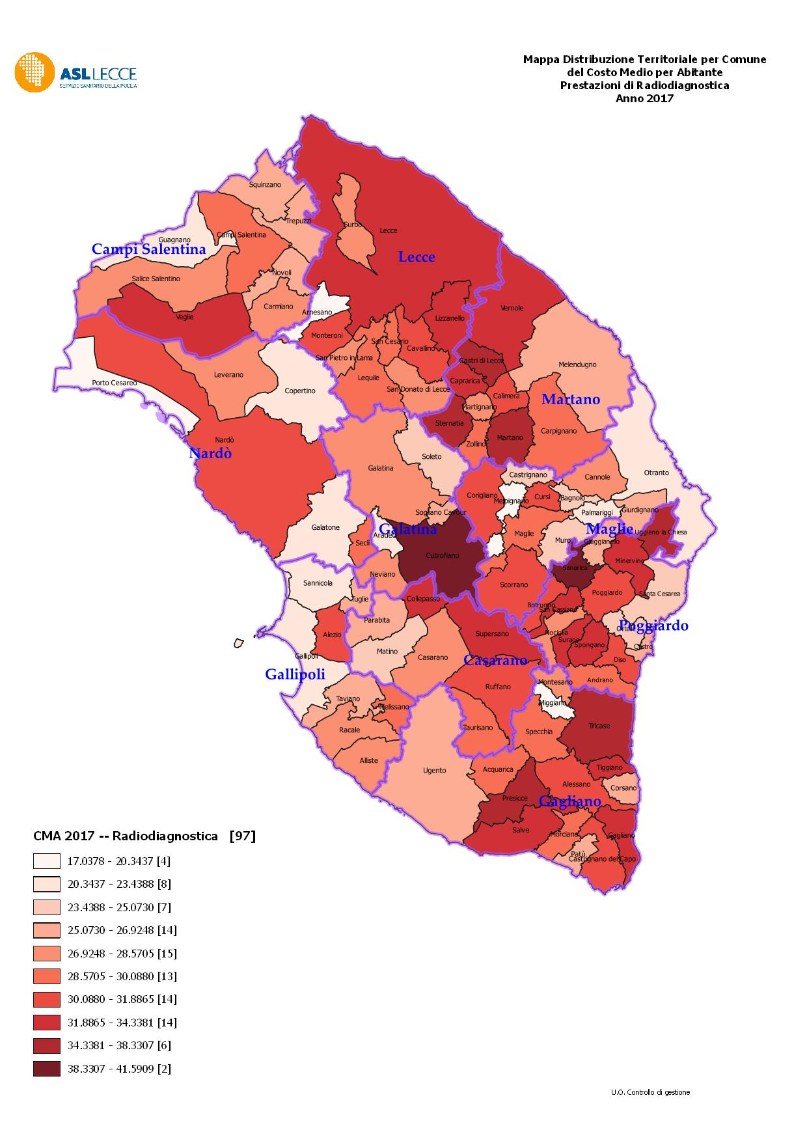
Fig. 4.1) Prestazioni di Tomografia Computerizzata e Risonanza Magnetica * 1000 ab – Anno 2017
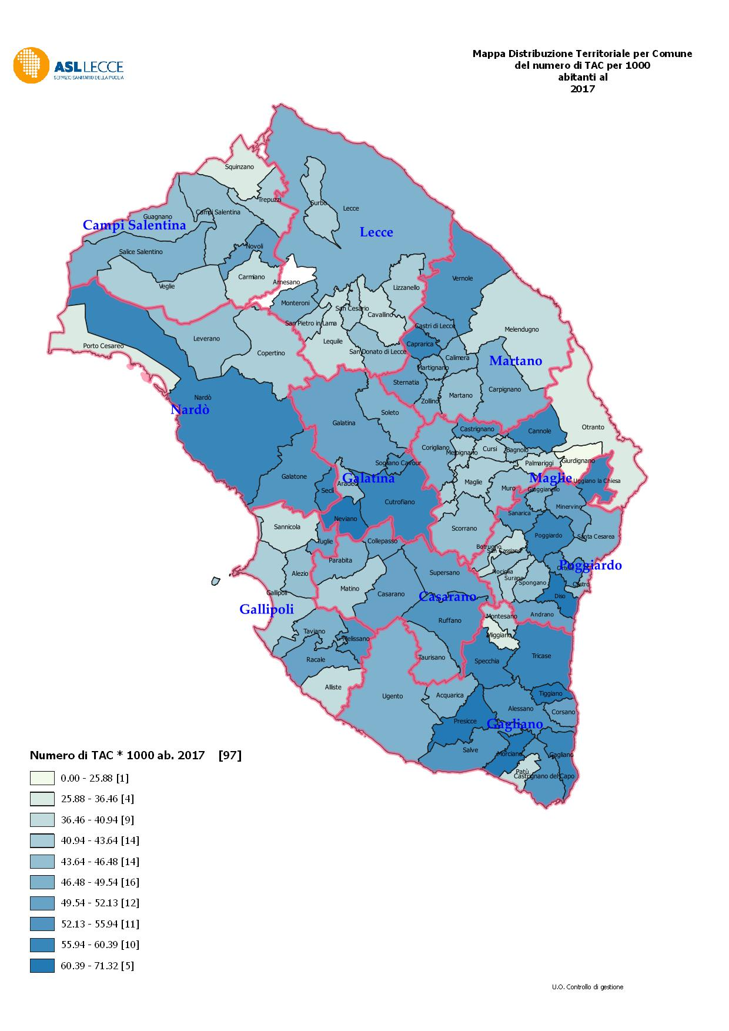 | Prestazioni di Tomografia Computerizzata per comune * 1.000 abitanti.  Valore Medio 48,05  Valore Min. 25,89  Valore Max 71,32
Prestazioni di Risonanza Magnetica per comune * 1.000 abitanti.  Valore Medio 47,55  Valore Min. 21,36  Valore Max 73,69 | 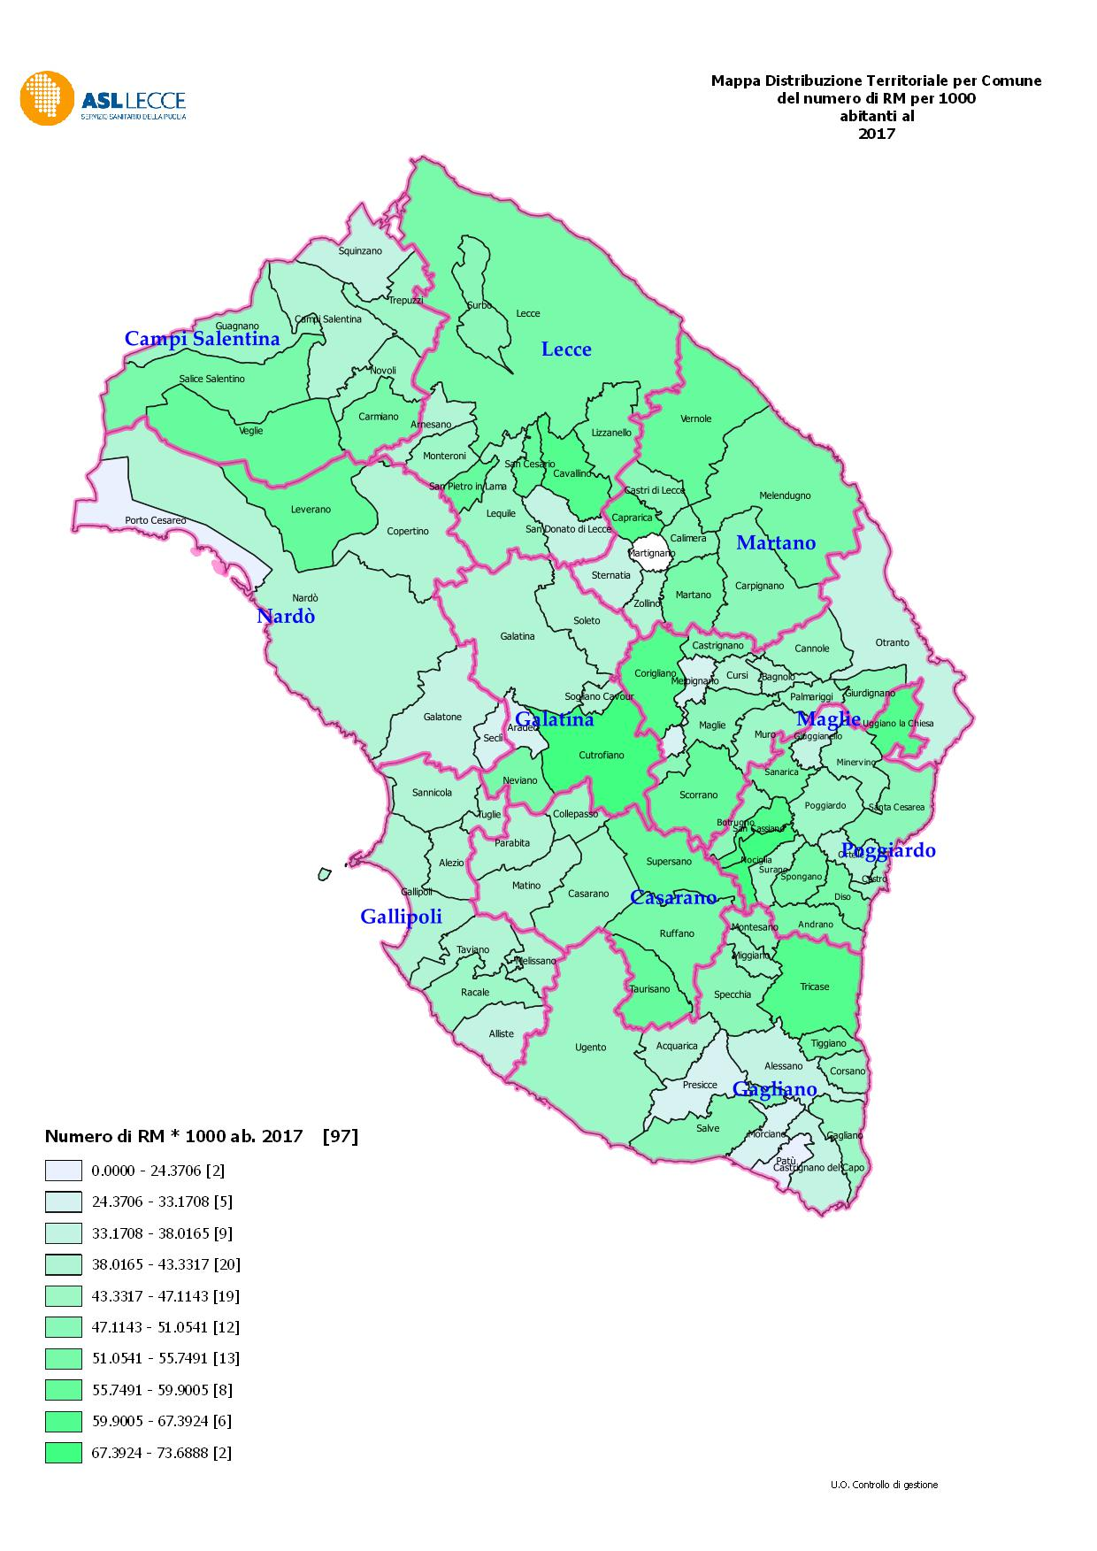

Fig. 5) Spesa farmaceutica convenzionata farmaci SSN – Media per abitante – Anno 2017
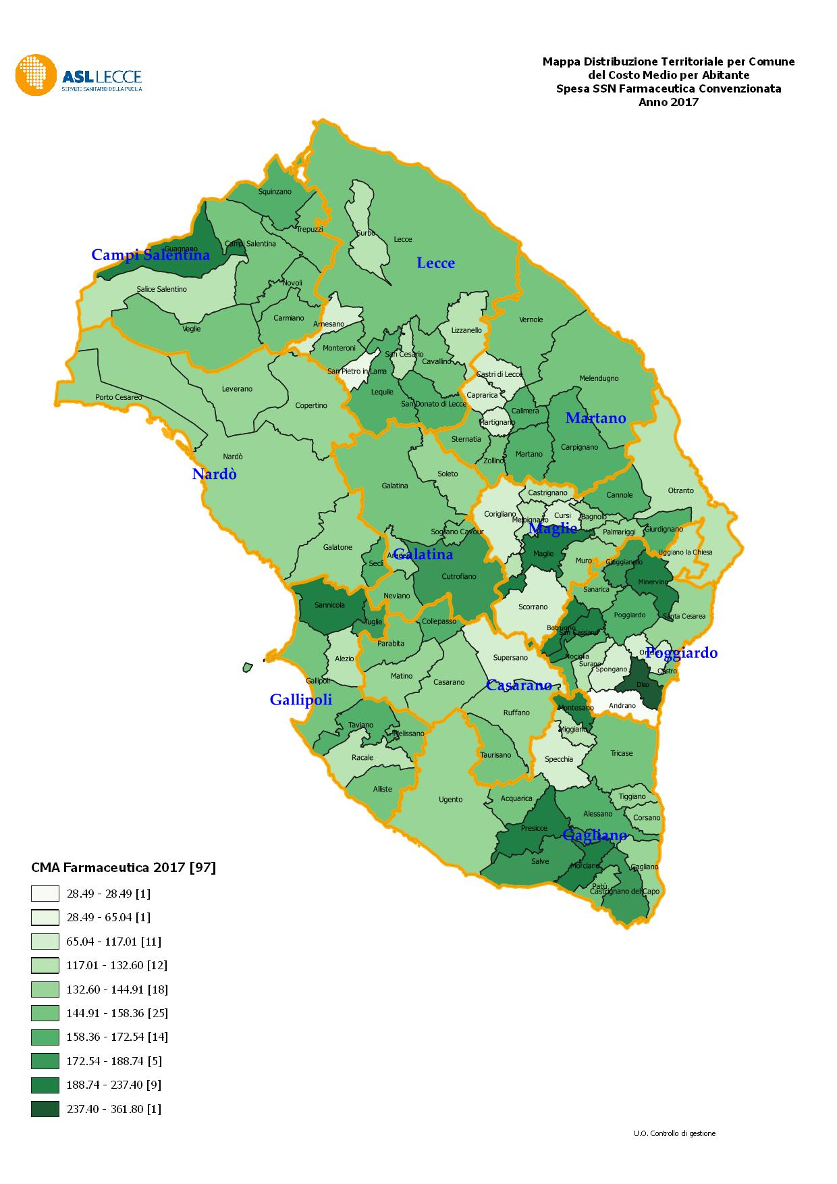
Spesa lorda Procapite Pesata € 196,30

2.4 Le criticità e le opportunità
Tra le criticità si evidenziano le difficoltà incontrate nel definire un assetto organizzativo stabile. Infatti, gli atti di programmazione regionale ed in particolare il Piano di riordino della rete ospedaliera, pur adottato con R.R. n. 7 del 10 marzo 2017, è stato oggetto di successive rivisitazioni che lo rendono ancora non definitivo.
Tale incertezza condiziona la programmazione aziendale e il perseguimento degli obiettivi strategici specialmente nell’area materno – infantile dove il Piano di riordino prevede interventi rilevanti sui punti nascita.
La mancata definizione dell’assetto organizzativo comporta difficoltà nella ridistribuzione delle risorse e nella rideterminazione della dotazione organica finalizzata a superare le carenze di personale che si sono create a seguito del blocco del turn over, sia sul versante assistenziale sia su quello amministrativo.
Tra i punti di forza si rilevano le opportunità rivenienti dai progetti finanziati con i fondi FESR 2014 – 2020. Tali risorse consentiranno di potenziare i servizi territoriali mediante la completa infrastrutturazione dei Presidi Territoriali di Assistenza e dei percorsi alternativi ai ricoveri ospedalieri al fine di migliorare l’appropriatezza delle prestazioni e l’efficienza nell’utilizzo delle risorse.

- Obiettivi: risultati raggiunti e scostamenti

Gli obiettivi per l’anno 2017 sono stati definiti nel Piano della Performance per il triennio 2017– 2019 adottato con Deliberazione D.G. n. 256 del 31 gennaio 2017.
Tale documento riporta in modo schematico e integrato il collegamento tra le linee programmatiche Regionali e la programmazione aziendale, in modo da garantire una visione unitaria e facilmente comprensibile della performance attesa.
Costituiscono obiettivi strategici aziendali, per l’anno 2017, gli obiettivi assegnati al Direttore Generale ASL Lecce dalla regione Puglia con D.G.R. n. 2595 del 11.12.214 “Nuova approvazione schema di contratto dei Direttori Generali della ASL”, D.G.R. n. 162 del 29.02.2016 “Nomina Direttore Generale ASL Lecce”, D.G.R. 2198 del 28.12.2016 “Individuazione ed assegnazione degli obiettivi di performance delle Aziende Sanitarie Locali ed Aziende Ospedaliero-Universitarie del S.S.R. per il triennio 2016-2018, in applicazione del sistema di valutazione del M.E.S. (Laboratorio Management & Sanità) della Scuola Superiore Sant’Anna di Pisa”.
Sulla base dell’ultimo documento citato (D.G.R. 2198 del 28.12.2016) è stato sviluppato l’l’Albero della performance, di seguito riportato, che evidenzia gli obiettivi strategici che coinvolgono trasversalmente tutte le strutture aziendali, articolati in sette Macro-aree obiettivo:

3.2 Albero della performance

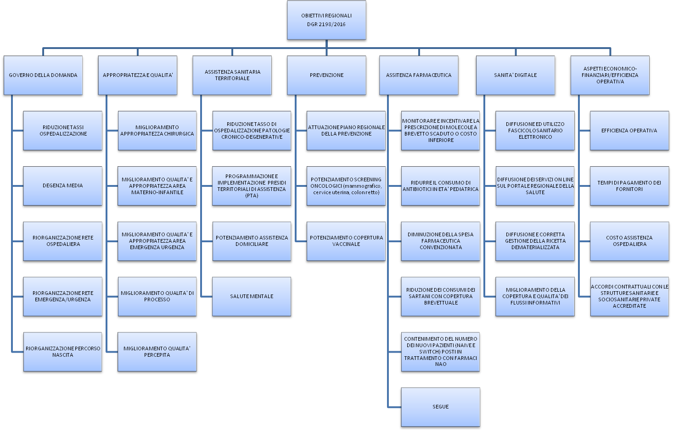
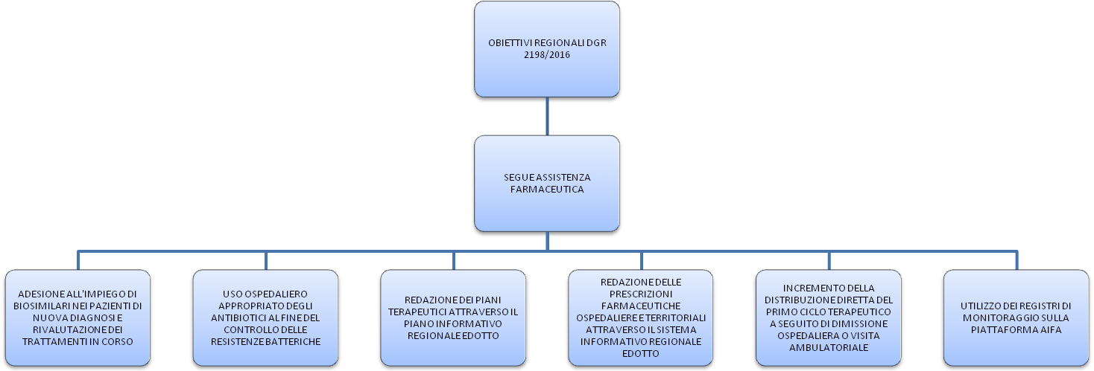
3.2 Obiettivi strategici
Nella successiva Tabella A) vengono riportati gli obiettivi strategici, gli indicatori e i valori raggiunti nell’anno 2017 confrontati, sulla base dei dati disponibili, con il biennio precedente e il valore medio regionale.
Per la valutazione, ove è stato possibile, si è fatto riferimento al sistema utilizzato dal Laboratorio MeS Scuola Superiore Sant’Anna di Pisa, tenendo conto dei valori target fissati dalla regione nell’anno di riferimento e del trend (in miglioramento ovvero in peggioramento) rispetto all’anno precedente.

3.3 Obiettivi e piani operativi
Per la valutazione della performance delle strutture aziendali è stata predisposta, da parte della Struttura Tecnica Permanente per la Misurazione della Performance, una scheda di rilevazione delle attività coerente con gli obiettivi strategici e operativi assegnati alle singole unità operative. Tale scheda è stata compilata da ciascun Direttore di Struttura sulla base dei dati estratti dai sistemi informativi in uso (Edotto, SGP, ecc.) e degli indicatori elaborati dall’Unità Controllo di Gestione.
Dall’esame delle singole relazioni di struttura, tenuto conto degli obiettivi di performance assegnati per l'anno 2017 e dei valori di riferimento per la valutazione dei risultati, si evince lo sforzo organizzativo posto in essere da tutte le unità operative per ottenere margini di miglioramento il più possibile in linea con gli obiettivi assegnati.
Per il dettaglio si rimanda ai documenti allegati:

- (ALLEGATO 1) PRESIDI OSPEDALIERI – DIP. OSPEDALIERI (Diagnostica per Immagini e Medicina Trasfusionale)
- (ALLEGATO 2) DISTRETTI SOCIOSANITARI
- (ALLEGATO 3) DIPARTIMENTI TERRITORIALI
- (ALLEGATO 4) DIPARTIMENTO DI PREVENZIONE
- (ALLEGATO 5) DIPARTIMENTO FARMACEUTICO
- (ALLEGATO 6) SERVIZIO DI EMERGENZA URGENZA 118
- (ALLEGATO 7) AREE E UFFICI DI STAFF

- Risorse, efficienza ed economicità
Dalle tabelle che seguono si evince il sostanziale equilibrio economico dell’azienda raggiunto negli ultimi anni che sono stati caratterizzati dalle misure previste dal Piano di rientro adottato con L.R. 2/2011 e dai successivi Programmi Operativi.
La gestione aziendale ha dovuto confrontarsi con il blocco del turn over che, a partire dal 2011, ha determinato una drastica riduzione dei costi del personale.
Sempre in conseguenza del Piano di rientro si è profondamente modifica la struttura dell’offerta e l’allocazione delle risorse per Livelli Essenziali di Assistenza. A partire dal 2012, infatti, si è avuto un trasferimento progressivo delle risorse dal livello ospedaliero a quello terriotriale.

Quadro economico-finanziario Esercizi 2012 - 2017:

Comparazione macro-aggregati di bilancio ASL LE
voci di riferimento | 2012 | 2013 | 2014 | 2015 | 2016 | 2017
valore della produzione | 1.369.132.839 | 1.393.651.158 | 1.419.235.946 | 1.441.916.568 | 1.447.677.402 | 1.476.015.821
costi della produzione | 1.337.862.870 | 1.364.260.563 | 1.391.705.395 | 1.412.832.403 | 1.427.911.582 | 1.449.824.932
altre voci di bilancio | 31.460.067 | 29.364.820 | 27.519.137 | 28.998.311 | 19.706.907 | 26.143.034
totale costi | 1.369.322.937 | 1.393.625.383 | 1.419.224.532 | 1.441.830.714 | 1.447.618.488 | 1.475.967.965
risultato d'esercizio | - 190.098 | 25.775 | 11.414 | 85.854 | 58.914 | 47.855

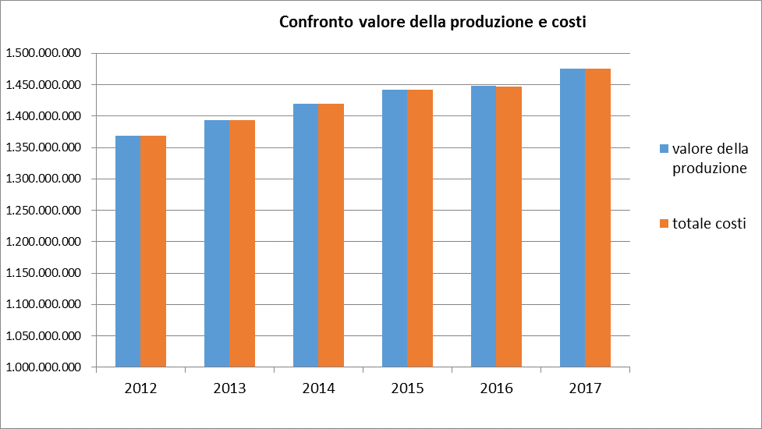

Composizione per macro-aggregati dei costi di produzione - anno 2016 - 2017
macro aggregati costi bilancio | valore_2016 | inc.% su tot.costi | valore_2017 | inc.% su tot.costi
Acquisti di beni sanitari | 25.968.603,81 | 15,83% | 246.059.938,33 | 16,97%
Acquisti di beni non sanitari | 4.493.445,02 | 0,31% | 4.771.936,75 | 0,33%
Acquisti di servizi sanitari | 51.634.619,63 | 45,64% | 647.259.685,15 | 44,64%
Acquisti di servizi non sanitari | 78.118.683,84 | 5,47% | 82.292.592,68 | 5,68%
Manutenzione e riparazione | 30.780.363,39 | 2,16% | 31.345.944,46 | 2,16%
Godimento di beni di terzi | 3.639.419,38 | 0,25% | 3.083.132,59 | 0,21%
Costi del personale | 93.975.467,84 | 27,59% | 394.659.664,01 | 27,22%
Oneri diversi di gestione | 5.648.758,27 | 0,40% | 5.835.445,25 | 0,40%
Ammortamenti | 18.432.782,84 | 1,29% | 18.127.537,82 | 1,25%
Svalutazione delle immobilizzazioni e dei crediti | 373.205,92 | 0,03% | 935.248,67 | 0,06%
Variazione delle rimanenze | 2.708.447,79 | 0,19% | - 2.009.589,20 | -0,14%
Accantonamenti | 12.137.784,04 | 0,85% | 17.463.395,22 | 1,20%
totale costi della produzione | 1.427.911.581,77 | 100,00% | 1.449.824.931,73 | 100,00%

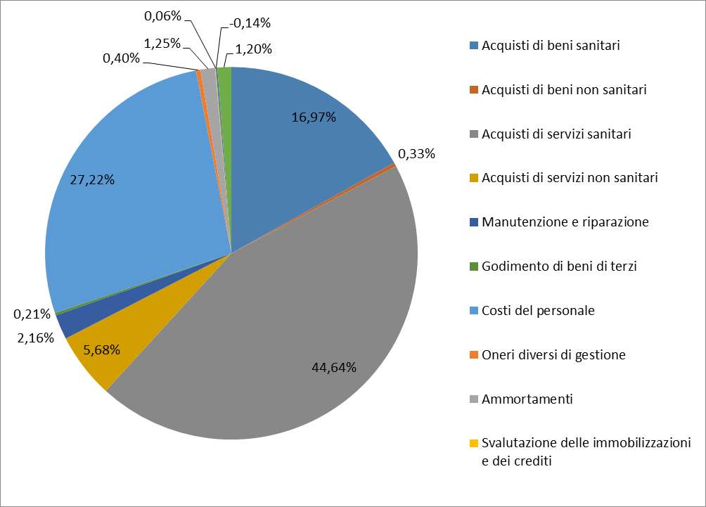

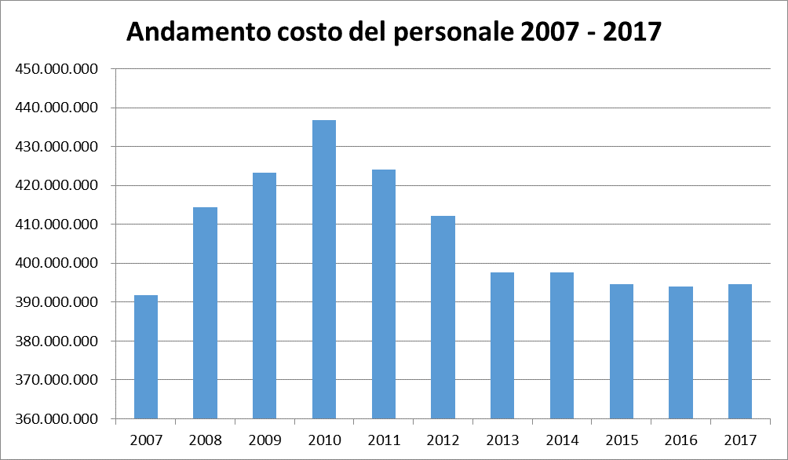

Distribuzione costi per Livelli Essenziali di Assistenza - anno 2017

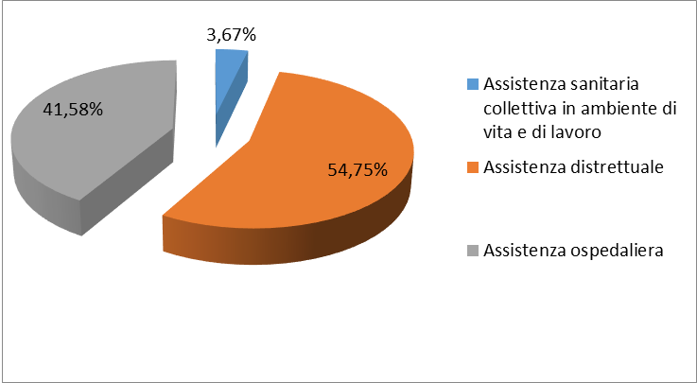

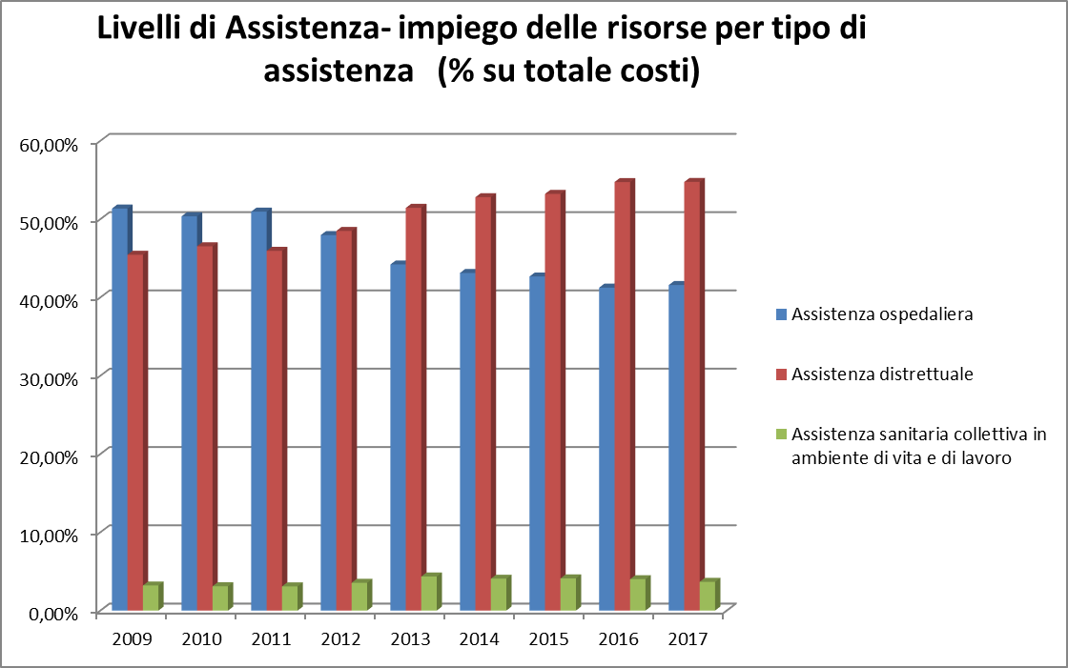

- Pari opportunità e bilancio di genere
Nella ASL Lecce è stato costituito il Comitato Unico di Garanzia (CUG) con deliberazione del Direttore Generale n. 201 del 31/01/2012 e rinnovato con D.D.G. n. 581 del 10 marzo 2017, in applicazione dell'art. 21 della legge 4/11/2010 n. 183, che sostituisce, unificando le competenze in un solo organismo, i Comitati per le Pari Opportunità e i Comitati paritetici sul fenomeno del Mobbing.
È composto da 28 componenti effettivi e altrettanti supplenti designati dalle OO.SS. maggiormente rappresentative a livello aziendale e dall'Amministrazione, espressione delle diverse professionalità. Nel complesso è assicurata la presenza paritaria di entrambi i generi.
É stato predisposto Il Piano di Azioni Positive con riferimento a 6 aree tematiche:
- Analisi aziendale in ottica di genere;
- Comunicazione: Promuovere la cultura di genere attraverso il miglioramento della comunicazione e della diffusione delle informazioni sui temi delle pari opportunità;
- Formazione rivolta a tutti gli operatori dell'Azienda sulle tematiche delle Pari Opportunità;
- Medicina di genere;
- Valorizzazione delle risorse umane - Conciliazione dei tempi di vita e di lavoro;
- Disabilità: Laboratorio sulla disabilità.

Azioni realizzate:

Comunicazione:
- È stato realizzato il Piano di comunicazione, strutturato con materiali divulgativi (è stata avviata la campagna di comunicazione al fine di far conoscere il Cug a tutti i dipendenti dell'Azienda (lettera di presentazione del Comitato recapitata agli operatori dell'azienda, locandina di promozione affissa in tutte le strutture dell'Azienda);
- È stata attivata una casella di posta elettronica dedicata (cug@ausl.le.it) ;
- Pubblicizzazione periodica dell'attività svolta sul sito web aziendale.

Formazione:
- Corso ECM su “Cardiologia: Una questione di genere”;
- Inserimento di proposte di percorsi formativi su tematiche di pari opportunità nel Dossier formativo delle U.O. dell'azienda 2016/19.

Valorizzazione delle risorse umane - Conciliazione dei tempi di vita e di lavoro:
L’“Indagine sui bisogni di conciliazione”, nella prima fase sperimentale ha interessato alcune strutture territoriali e ospedaliere dell'Azienda:
UU.OO. di Ematologia – Chirurgia Generale – Nefrologia e Dialisi – Cardiologia – Pediatria – Urologia – Ginecologia e Ostretricia – Anestesia e Rianimazione- SPDC Ospedale Vito Fazzi Lecce
Ospedale di Galatina
SER.T. - CSM Lecce

Il CUG sin dall'inizio del proprio mandato ha stabilito una eccellente collaborazione con la Consigliera di Parità Regionale e una fattiva sinergia con la rete dei CUG delle diverse Istituzioni (ASL, Università, Regione) a livello Regionale.

Modalità di lavoro
Secondo il Regolamento il Comitato opera in gruppi di lavoro, temporanei o permanenti. Ogni gruppo propone dei progetti di interesse rispetto alla tematica propria del gruppo.

Segnalazioni /Istanze
Sono pervenute all'attenzione del CUG diverse segnalazioni di dipendenti che hanno espresso difficoltà, disagi e discriminazioni nello svolgimento del proprio ruolo lavorativo.
Si sottolinea che il CUG nel rispetto dei compiti assegnati dalla normativa, non interviene sui casi specifici, ma può indirizzare alla soluzione del caso verificando la segnalazione, attivando le strutture di competenza e formulando proposte e misure generali di contrasto ad eventuali atteggiamenti di discriminazione.

- Il processo di redazione della relazione sulla performance
6.1 Fasi, soggetti e tempi e responsabilità
La redazione della Relazione sulla performance anno 2017 è stata preceduta da un proficuo confronto con l’Organismo Indipendente di Valutazione (OIV) recentemente ricostituito con DDG n. 469 del 15 marzo 2018.
Su impulso del Presidente OIV è stato avviato un percorso di revisione dello schema di relazione della Performance secondo le “Linee guida per il Sistema di Misurazione e Valutazione della performance” predisposte dall’Ufficio per la Valutazione della performance del Dipartimento della Funzione Pubblica. A tal fine con nota prot. n° 77944 del 25/05/2018 sono stati convocati i Direttori dei Servizi e Aree dell’Azienda e, alla presenza del Presidente dell’OIV e della Struttura Tecnica Permanente, sono state concordate modalità e tempi per la redazione della Relazione, contenente i risultati conseguiti dalle Strutture aziendali sugli Obiettivi assegnati per l’anno 2017.
Con nota prot. n° 84947 dell’8/06/2018, come concordato negli incontri preparatori su richiamati, è stato richiesto alle Strutture e Aree aziendali la produzione della Relazione sulla Performance 2017 e l’invio alla Struttura Tecnica Permanente dell’OIV entro il 15 giugno 2018.
In data 14 giugno 2018, inoltre, si è tenuto un incontro tra il Presidente dell’OIV e il Direttore dell’U.O.C. “Controllo di Gestione” con l’obiettivo di definire i punti salienti della Relazione da sviluppare sulla base della documentazione disponibile in azienda, tenendo conto delle Linee guida adottate con delibera CIVIT n. 5/2012. A tal fine sono stati esaminati i seguenti documenti:
- Relazione al bilancio consuntivo 2017
- Tavole degli indicatori di performance predisposti dal Controllo di Gestione 2017 e confronto con anni precedenti
- Indicatori Laboratorio MeS Scuola Superiore Sant’Anna di Pisa 2017, posizionamento della ASL di Lecce tra le Aziende del servizio sanitario della regione Puglia e confronto con risultati anno precedente.
Sulla base delle risultanze degli incontri sopra riportati, è stata elaborata, a cura dell’U.O. Controllo di Gestione e della Struttura Tecnica Permanente dell’OIV, la Relazione finale sulla Performance della ASL 2017 come riportato nel presente documento.

6.2 Punti di forza e di debolezza del ciclo di gestione della performance
Il proficuo lavoro di collaborazione/condivisione con l’OIV, avviato con la redazione della presente Relazione, proseguirà per una revisione complessiva del Sistema di Misurazione e Valutazione della Performance della ASL di Lecce, integrandosi con tutti gli altri sistemi di programmazione e controllo presenti in azienda.

- ALLEGATI:

- Allegati 1) PRESIDI OSPEDALIERI – DIP. OSPEDALIERI (Diagnostica per Immagini e Medicina Trasfusionale)
- Allegato 2) DISTRETTI SOCIOSANITARI
- Allegato 3) DIPARTIMENTI TERRITORIALI
- Allegato 4) DIPARTIMENTO DI PREVENZIONE
- Allegato 5) DIPARTIMENTO FARMACEUTICO
- Allegato 6) SERVIZIO DI EMERGENZA URGENZA 118
- Allegato 7) AREE E UFFICI DI STAFF

